# 2024.7.1

1、

（1）程序分段

（2）d\_save为什么定义为**SQWORD（传给消息队列是QWORD，已修改成QWORD），时间戳是ms形式，八个字节表示**

（3）**api\_CollectSample，函数名应该是给MQTTtask传输数据；**

**本文件使用，不用加api**

**SampleCollectTask也是传输数据给MQTT**

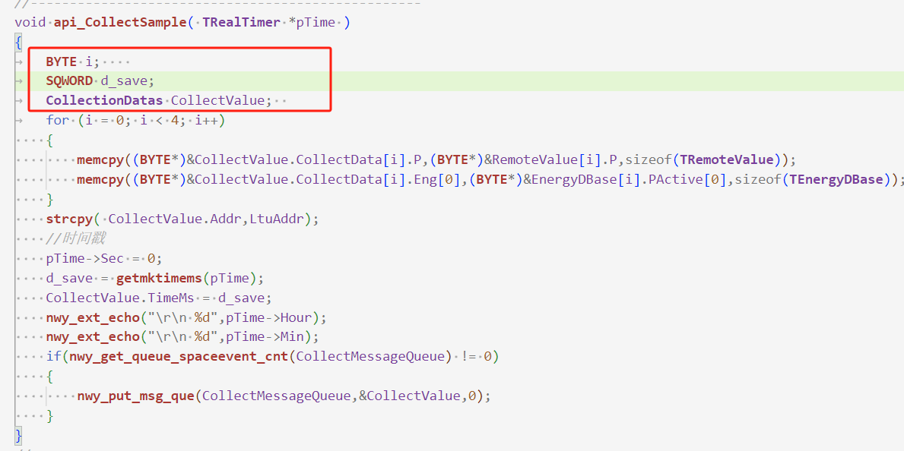

已修改

（4）是%60吗？是



2、这个任务不用，先屏蔽吧

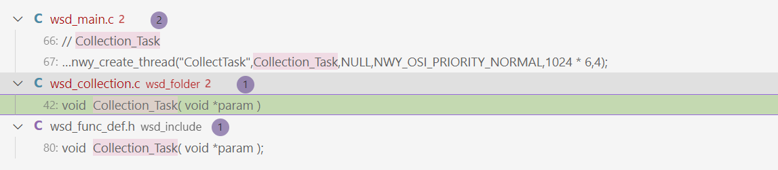

新代码已删除

3、这个名字改下，以后可能还要用的别的表上，不单指LTU

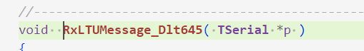

已修改

4、之前的645处理还有一个取数据的函数，如果指针跨圈也可正常处理数据

**DoReceMoveData**(**PRO\_NO\_SPECIAL**, p);**已添加，待测试**

5、对齐

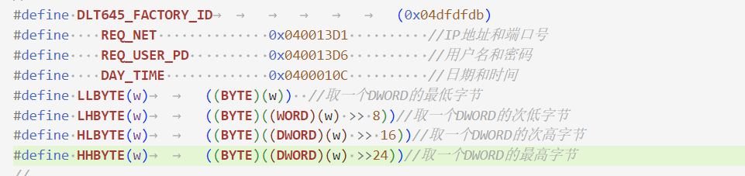

已修改

6、先判断下数据的合法性，再对时已添加

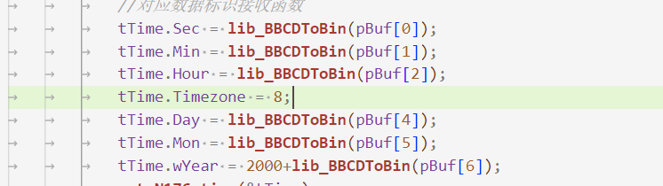

1. 一次收到这个数据就清标志，后续不用再判断了？

变量的作用写一下

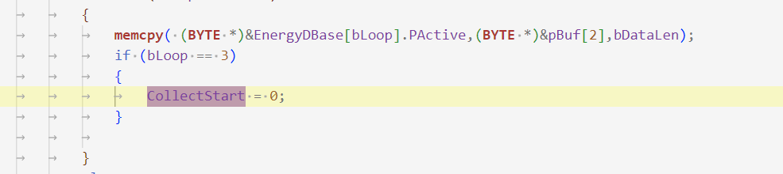

未修改；加这个是防止整点上电时，还未与表通信就上报数据了，这样上报的数据全是空，其余情况不用这个标志

**8、10使用宏定义**



**新版本已删除**

**9、**

UartTaskStep定义为局部变量

在这里改变：

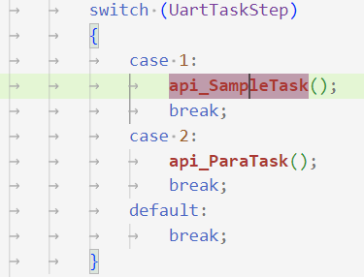

新代码已删除

**10、要清零缓冲，最好指定pBuf**



已修改

**11、地址需要30个字节？需要strcpy?**



**未修改；LTUAddr是字符串，总共24个字节，所以开了30，用的字符串拷贝**

**12、**

**（1）else就可以了**

**（2）自己填点数据，试试跨圈后是否正确Serial.RXWPoint = length-wLen1;跨圈待测试**

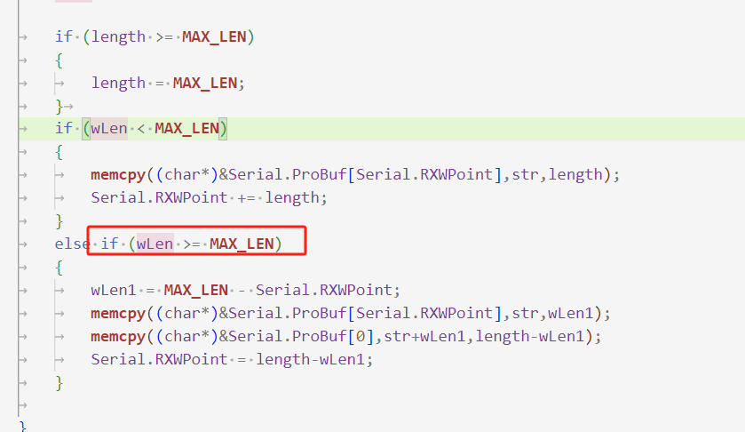

**13、**

**是否开启看门狗功能？**

**目前所有的线程的优先级都一样？**

**有开门狗API，未使用，使用方法待询问有方**

**所有线程优先级相同**

**14、**

**Date\_testPro 改下名字**

**已修改**

**15、这些test类的文件夹我们都没用到？**

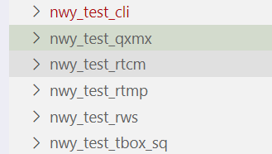

**还有这个**



文件已删除

**16、这个是多个通道的连接状态？**

ppp\_state

**目前是检查了有任意一个通道有效，则认为有连接**

**拨号通道还未询问有方**

**17、这个没赋初值，进去有个有效性的判断，可能返回全ff**

LastConnectTime

**新版代码已添加**

**18、**

**（1）怎么都是释放**pJsonRoot

**（2）后面申请失败的情况，应该把前面申请的空间也都释放了**

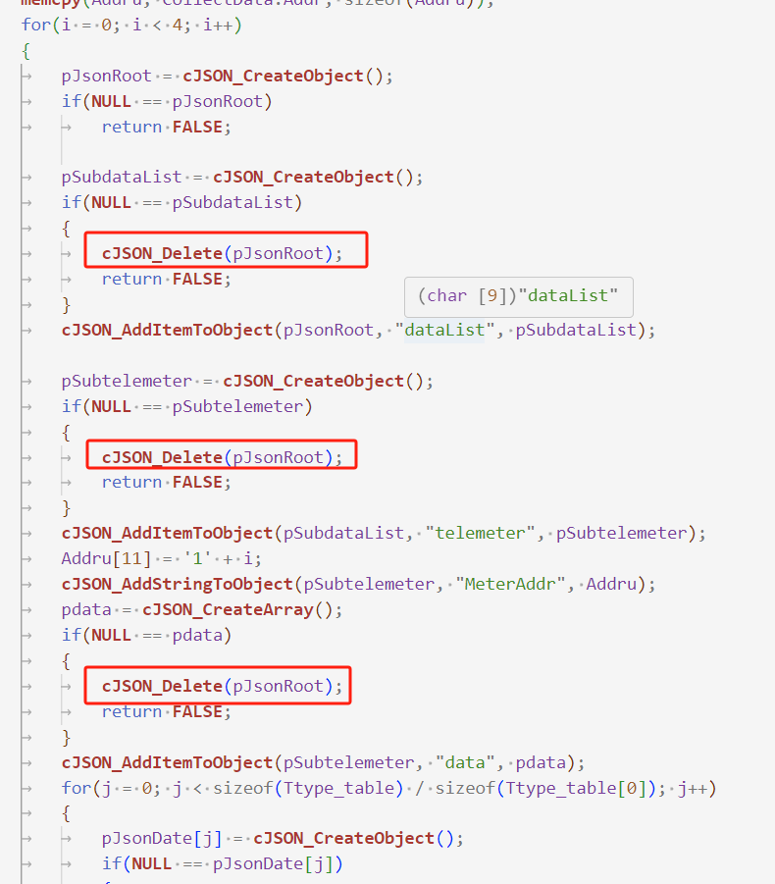

无需更改

**19、（1）注释：组MQTT帧进行发送**

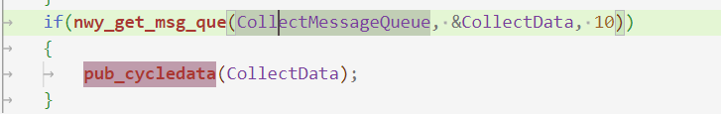

**（2）注释：接收主站的MQTT帧**

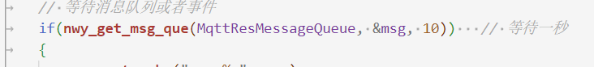

已修改

**20、后续增加给电表升级的流程；升级的过程不再采集电表数据**

**要加**

**21、**

**nwy\_ftp\_timer\_cb**

[15:18:45.620]收←◆

put message success

get message successfree

[15:23:48.215]收←◆

break update

重新下发

[15:25:00.983]收←◆

get message success

[15:30:03.604]收←◆

break update

**单次定时5分钟测试过**

**15分钟是否能正确调用？**

**22、**

**Fota\_UpdateTask**

**F代表？**

**以后升级是不是都是FTP连接的方式？**

FOTA（Firmware Over-The-Air）[移动终端](https://baike.baidu.com/item/%E7%A7%BB%E5%8A%A8%E7%BB%88%E7%AB%AF/7162720?fromModule=lemma_inlink)的[空中下载](https://baike.baidu.com/item/%E7%A9%BA%E4%B8%AD%E4%B8%8B%E8%BD%BD/10285675?fromModule=lemma_inlink)软件升级，指通过云端升级技术，为具有[连网](https://baike.baidu.com/item/%E8%BF%9E%E7%BD%91/1066905?fromModule=lemma_inlink)功能的设备；

有方这样命名，直接拿过来用了

**FtpupdateStep = eFinish;**

**这个的意义在哪里？**

**调用升级api成功后，需等待回调函数返回的事件才能进行下一步升级流程，在还未收到事件时，函数一直处于当前流程，若不加finish，则会重复调用升级api函数，重复多次登录，多次下载等**

# 2024.7.2

1、用法和其他地方不一致，对指针又取了地址

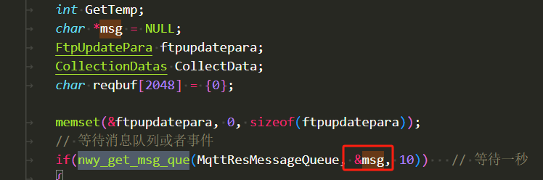

2、这些所有的处理最后都要调用cJSON\_Delete(pRoot);的话，可以放最后统一处理

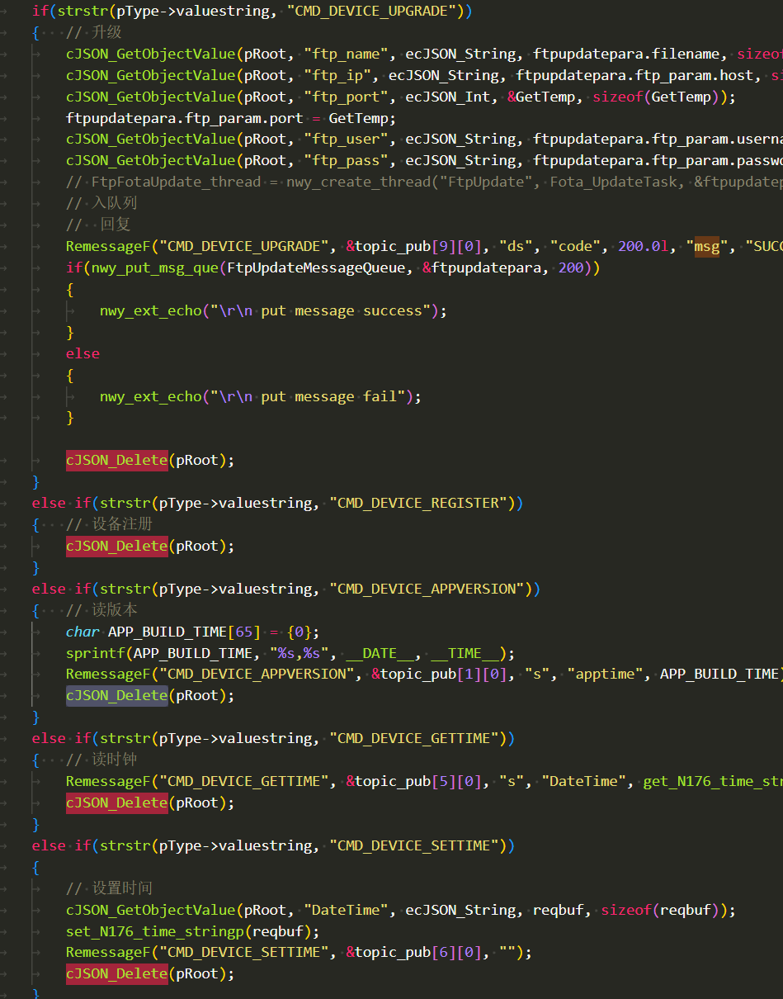

3、定时器开启后，不需要关闭吗？



已关闭nwy\_stop\_timer(ftp\_timer);

4、延时需要优化下

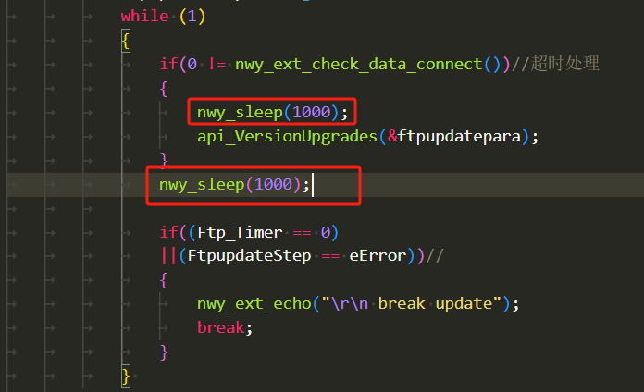

5、

eFinish改为eWait,

switch (FtpupdateStep)

{

里加入case eWait: 增加注释

6、使用strcpy的地方排查下，strcpy是遇到结束符['\0'](https://baike.baidu.com/item/'%5C0'/9931274?fromModule=lemma_inlink" \t "_blank)才会停止拷贝，容易冲内存

7、

（1）到整点时，秒，分钟，小时应该需要同时置位

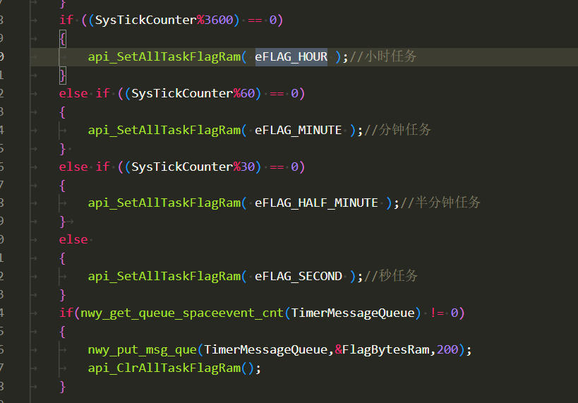

（2）小时类的，将所有的ID都置位了，只有PARA\_ID进行了判断

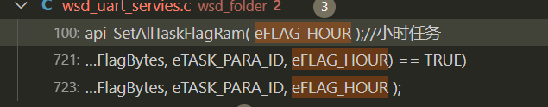

8、

DoReceProc\_Dlt645 维护用的报文处理

DoReceProc\_Dlt645\_LTU 采集用的报文处理是否可以合并，输入Serial类的指针

# 2024.7.3

1、参考最新国网程序，使用局部缓冲

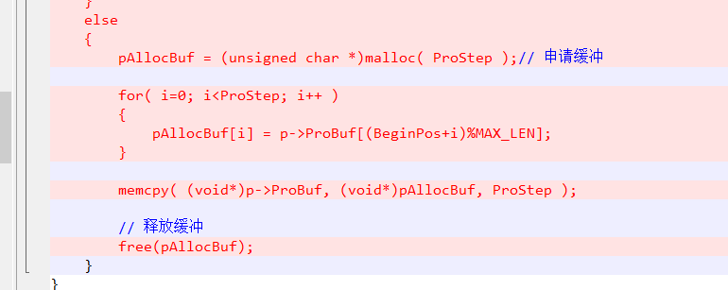

2、**DoReceProc\_Dlt645\_LTU**

这个名字还没改

void api\_ReceDataTask( void )增加UART

3、**IntervalTimeInterractMqtt**

改为

**ToMqttByCycle**

4、这个改下

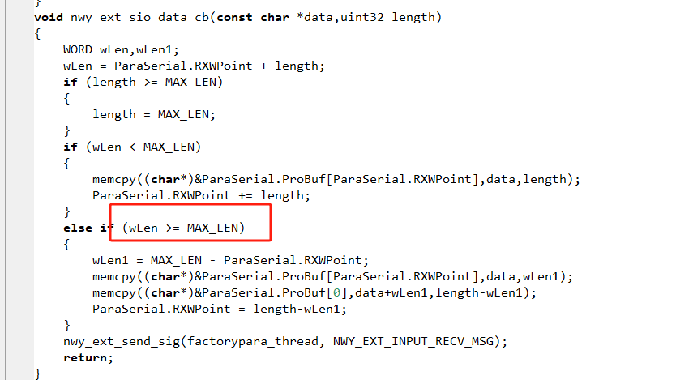

5、这个用不到全局变量

LastConnectTime，没有初值，2024.7.1 17还没改

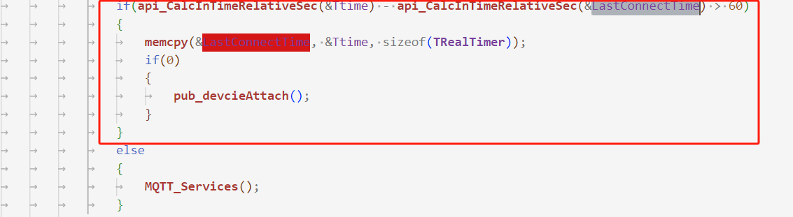

这块是测试用的，是不是可以删掉

# 2024.7.9

1、万一没找到斜杠/，需要加下防护

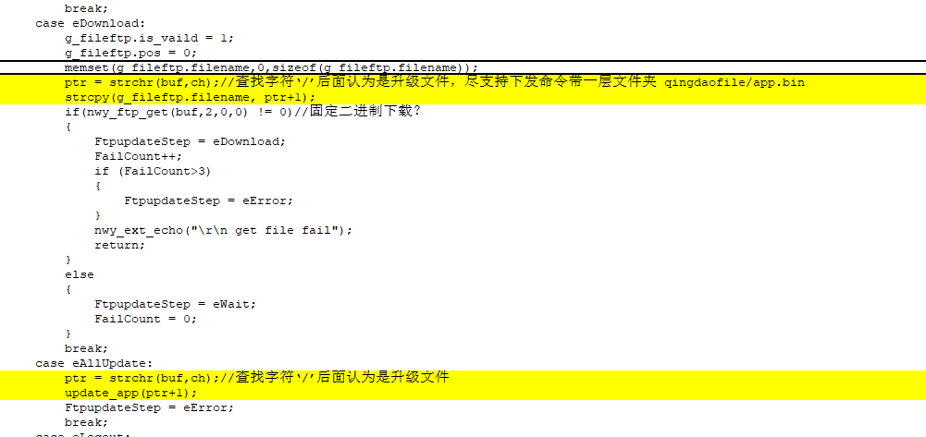

# 2024.8.14 wq

1、DataToCJson，GetDataFormName的嵌套次数做防护

2、返回值也加个判断，MqttData加个Temp,TempMqttData与DataTable->MqttData做区分

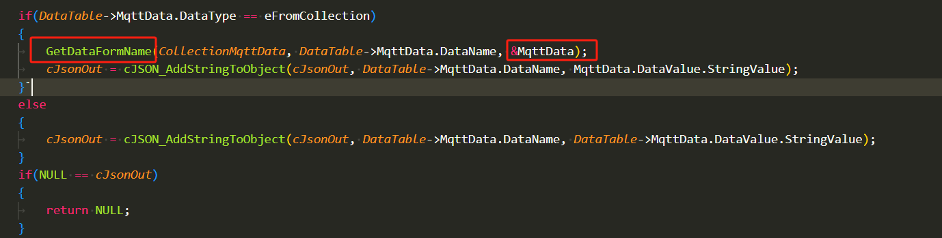

3、再加个循环满退出的断言和防护

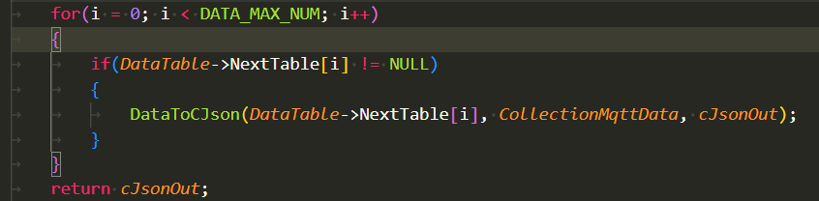

4、这个地方可以加个返回指针为NULL的判断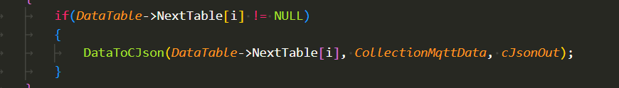

5、之前的逻辑里有异常判断后delete的操作，新的配置表格的框架也需要增加异常返回后，delete的操作

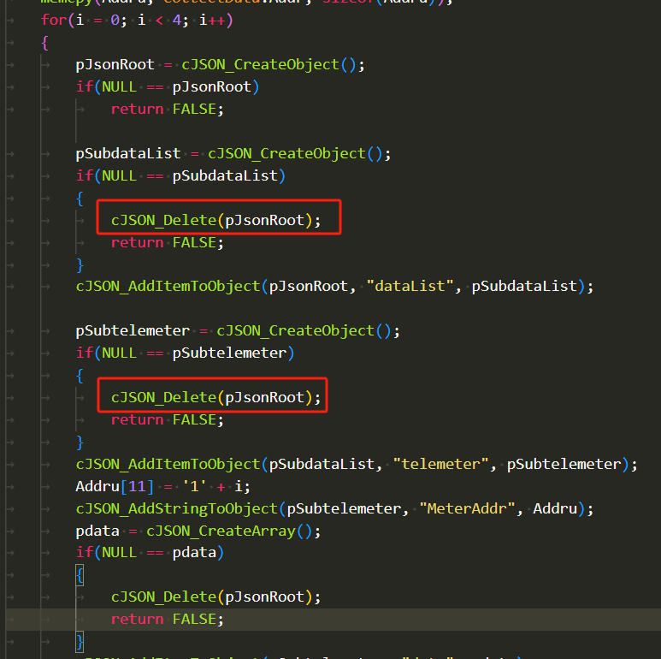

6、

GetDataFormName

From

# 2024.9.11

1、蓝牙接收参考串口，加入长度合法性的判断

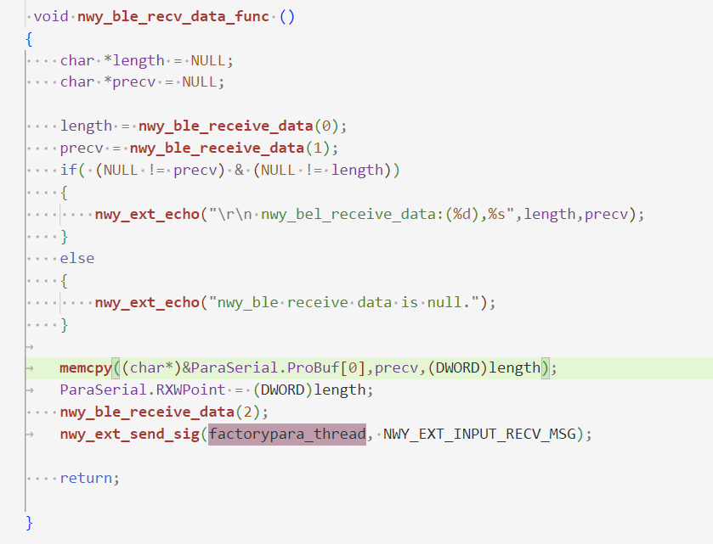

2、

（1）函数注释

（2）wait\_usb\_recvdata名字改下，不是usb专用

已修改

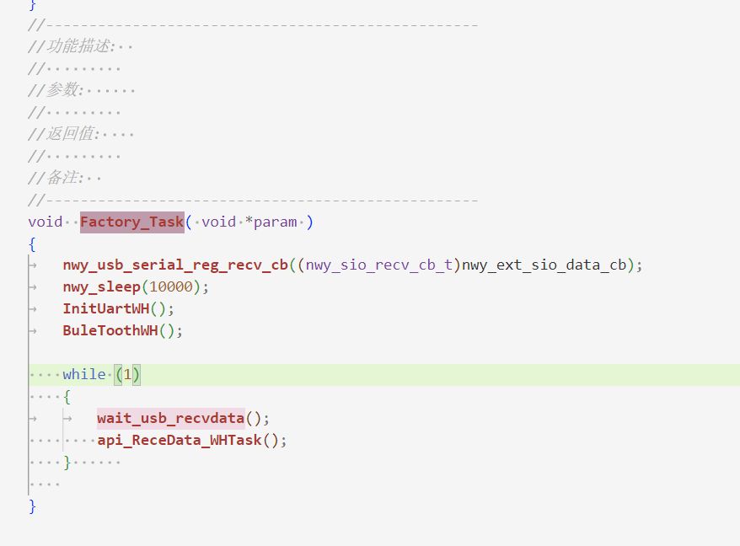

1. 发送数据点灯，接收到完整数据，灭灯（现在触发中断就点亮）

有抄表任务的，灯打算这样控：发送灭，接受成功亮（与上电抄表成功对应，抄表成功后亮，到指定周期时，抄表灭，接受成功亮）

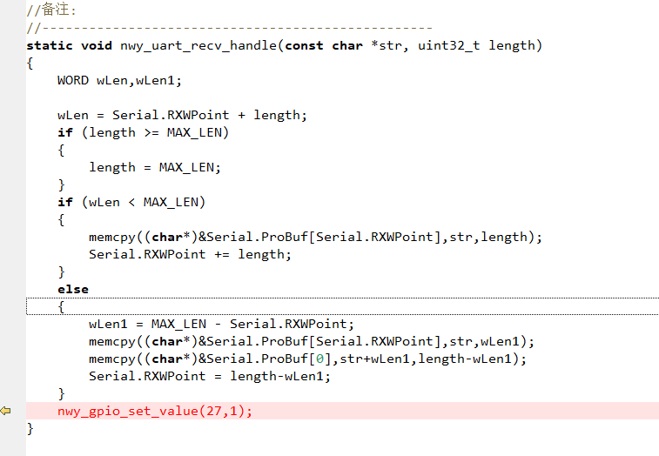

4、改为函数

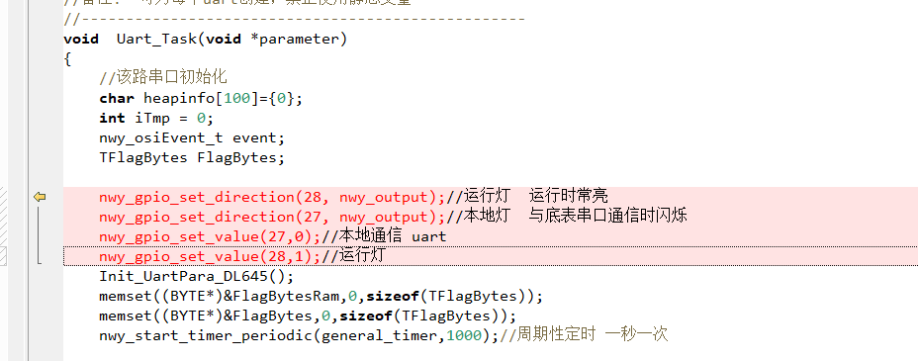

已修改

5、（1）变量定义参考编程规范已修改

（2）增加防护，万一被冲了，串口无法通信

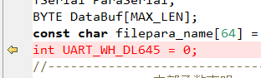

抄表 和 维护 用两个 串口 都有这个全局变量，暂时不清楚怎样防护

6、三个维护口收到后，可以区分是哪个口来的数据，返回数据时区分三个维护口进行数据发送；目前是三个口同时发送

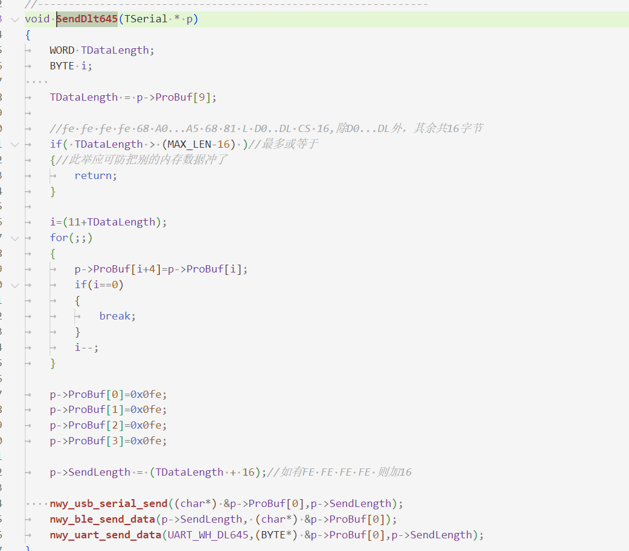

# 2024.10.11

1、名称增加UART\_BUFF已修改



2、没用删掉已修改

int Mqtt\_Connet = 0;

3、重要参数最好加校验

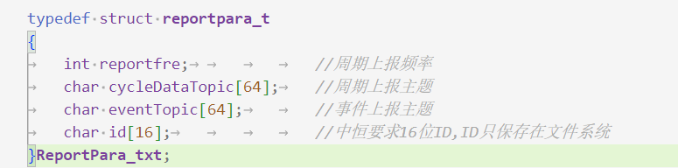

Open，close要成对出现

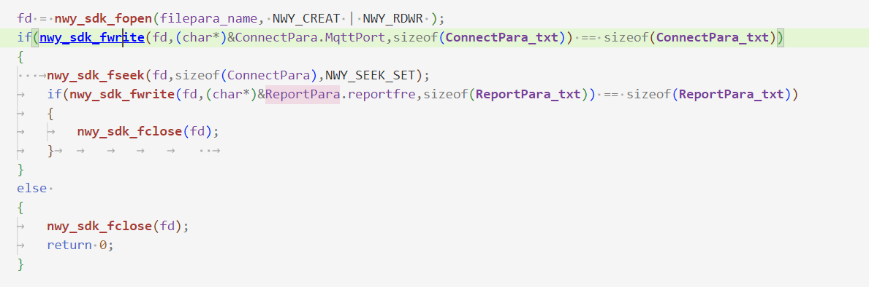

前面这些设置不需要写文件吗？ 前面光改ram，最后一起写了，没想好具体写参数到文件的架构，目前是先全部写ram,最后单独发条命令写文件系统

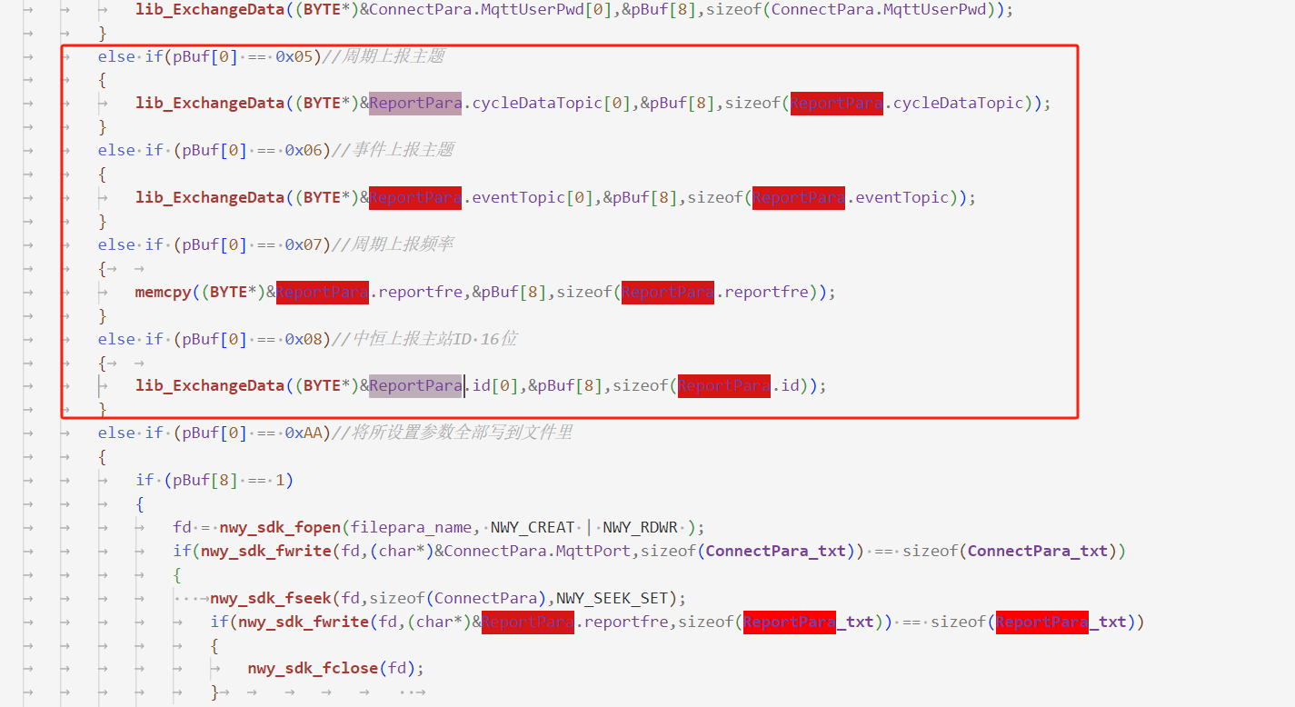

读取失败，再读一次，仍然失败，用默认值？

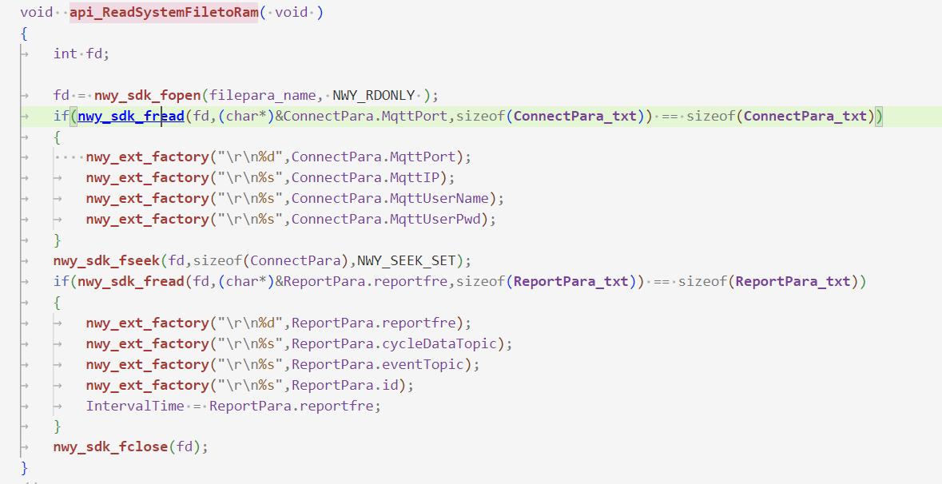

还用这个变量吗？

直接用ReportPara.reportfre？

只有中恒用，上电将reportfre赋值给intervaltime(周期上报频率)

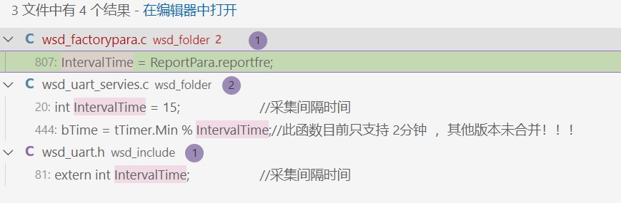

这个注释对吗？对2取余 可以，设置成1分钟会频繁上报



这块是否需要关闭下中断，

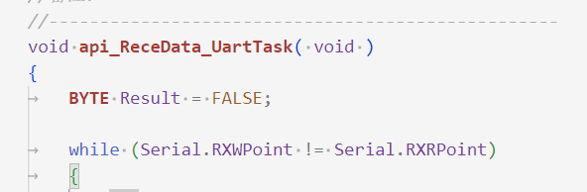

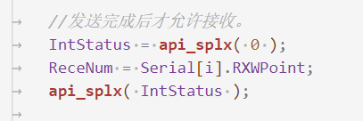

回调函数 会直接将所有回复报文一块发过来nwy\_uart\_recv\_handle，

api\_ReceData\_UartTask 接收函数处理完毕，才开始下面的抄读函数，正在解析过程当中，不会有串口中断，所以不需要关闭

这个变量是为了上电读取出电表所有的para所做的延时？名字不太符合意义

AdjustTimeFlag

已修改PowerOnReadMeterCount

这几个参数可以放在一个struct里，后面没有用到？

已放在strut，青岛联通300台从表里读，中恒存模块，xs模块试挂版本存模块，正式版ip/端口存表里，上电读表

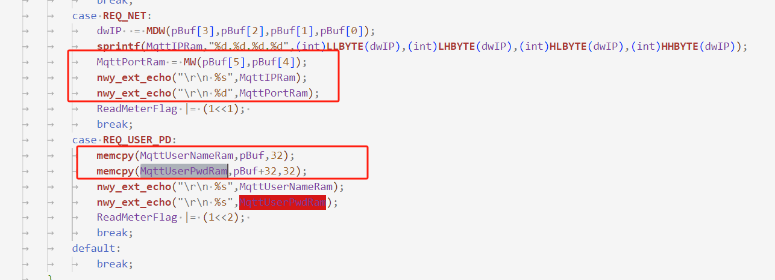

这个函数没用到？

**MinReadMeterTask**

**HourReadMeterTask**

**没用到，重试机制框架不支持且没有必要，已删除**

0x5AA55AA5和0xA55AA55A用宏定义

已修改

已经是全局变量了，还需要传参数进去吗？

已修改

读不到地址，是不是可以用通用地址进行升级



升级需要放在pre\_Dlt645里处理？放在正常接收报文的处理里不可以？

这个函数只做645升级判断，无其他作用

最好放在一个函数统一处理电表回复报文和维护口发来的报文

未做

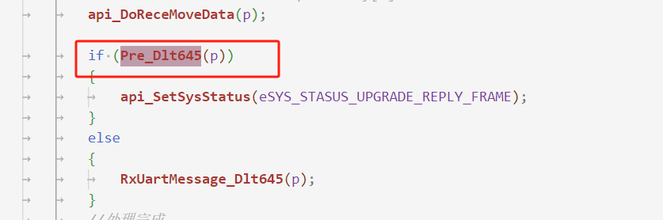

nwy\_start\_timer 目前采集重试，透传重试，升级的重试都使用了

1. 应该start前，先关闭下，否则已经执行了300ms，再start 600是从0开始，还是300开始？

待询问有方：先关闭一下

1. 不同的功能是否需要不同的timer？

这三个抄读电表优先级不同，执行某个进行抄表时，其他不会执行，不需要开多个定时器

透传没有重试，透传发送报文后已删除开定时器

eSYS\_STASUS\_TIMER\_UP

是为了在超时回调函数中置此标志，后面再置相应的采集，升级重发标志？

直接在回调函数中置重发标志可以吗？

升级重发标志未放在回调函数里；已修改待测试

升级部分，要兼容645和698升级，可以通过判断文件名，给UARTtask发送不同的升级指令（或者置不同的标志）

已修改，两种升级待测试

# 2024.10.15

1、

（1）两个主线程序升级任务的堆栈怎么有差异

（2）确认下目前两个硬件版本的RAM，ROM资源大小；目前使用了多少

2、其他的异常也要闪灯，目前只在case 4里闪灯

已修改，有关拨号异常都会进case7,目前只在case7 进行闪灯警告

3、拨号不成功，闪烁远程灯 已完成

联通项目，mqtt登录主站不成功，灭远程灯

冀北线损仪项目，tcp登录不成功，灭远程灯

多个通信任务，要选一个主要的功能，进行远程灯的控制（后续看下哪个任务优先级高，点灯）

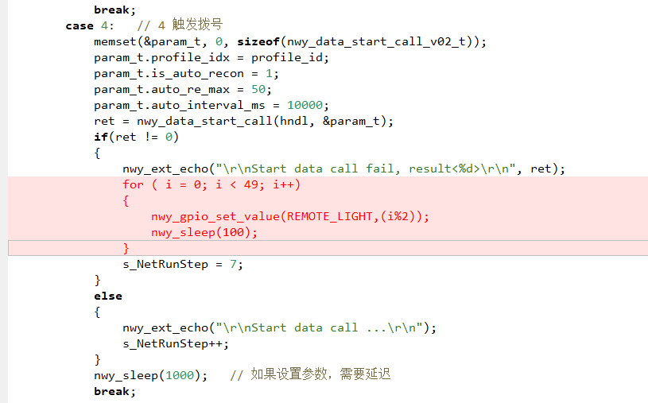

4、已修改

这些都属于遥信事件上报，都需要加宏定义

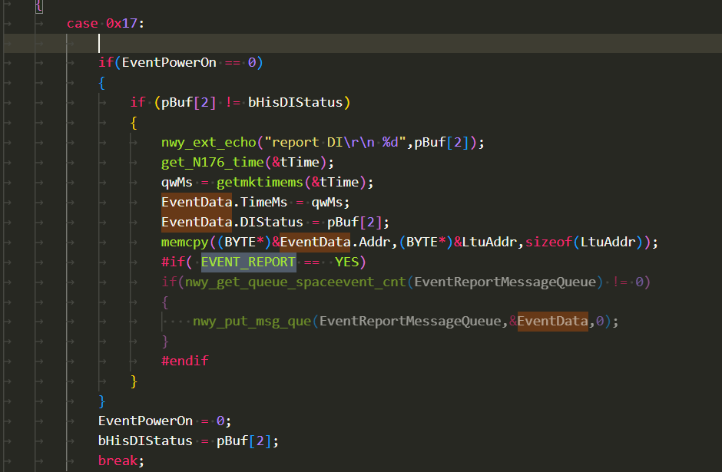

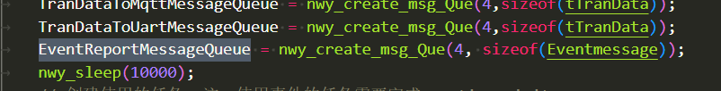

这个包外面

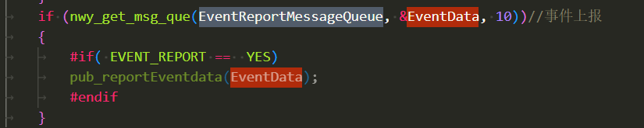



所有事件上报的地方都需要加宏定义

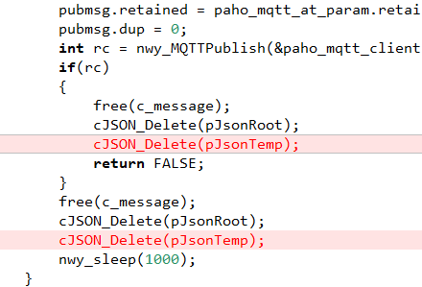

5、编程规范已修改

get\_PT\_CT

1. 让表支持读取REQ\_NET，REQ\_USER\_PD，和另外一个主线保持统一

线损模块已支持

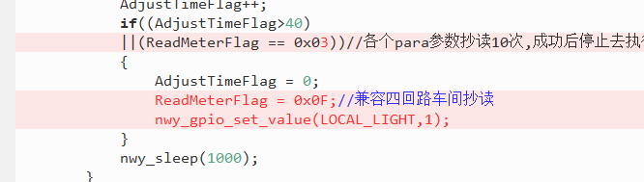

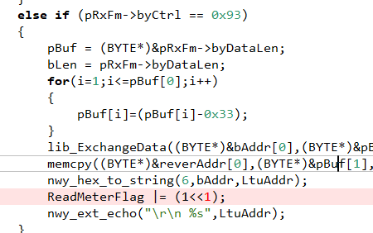

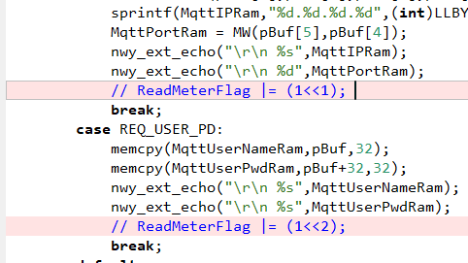

1. 运行灯不能放在有条件执行的分支，否则不确定是否正常运行

已修改，运行灯放在周期定时器里，1s闪烁一次

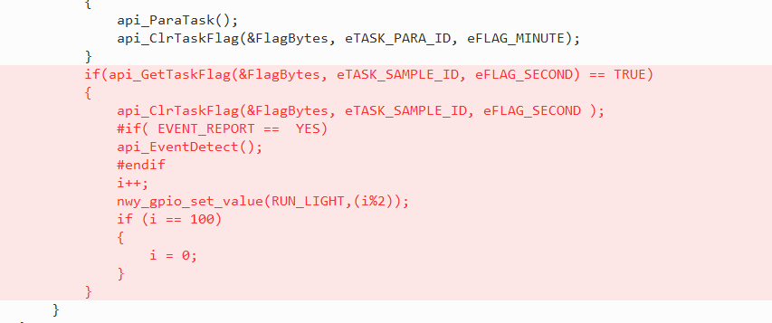

8、合并到主线（不带蓝牙）

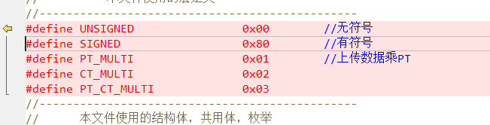

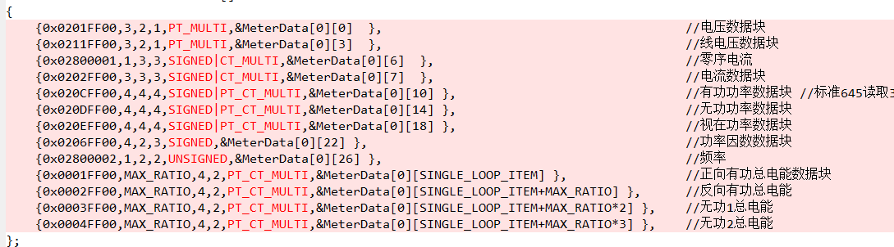

9、PT,CT的使用可以统一，主线（不带蓝牙）可以在获取PT，CT的地方返回1已修改

这里也合并

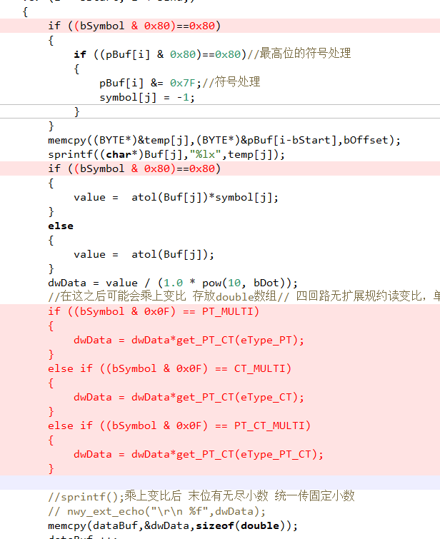

增加宏定义开关，是否上传数据带变比，是否上电抄读变比，

# 2024.10.22

1、函数名的定义一般不用下划线Get\_PT\_CT，每个单词小写

一般是宏定义有下划线，全部大写

get\_timeto698 函数定义的编程规范

已修改

2、这种定义放前面，加宏定义

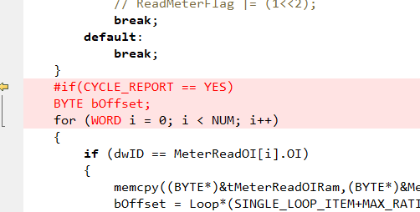

已修改

3、怎么有2个预定义

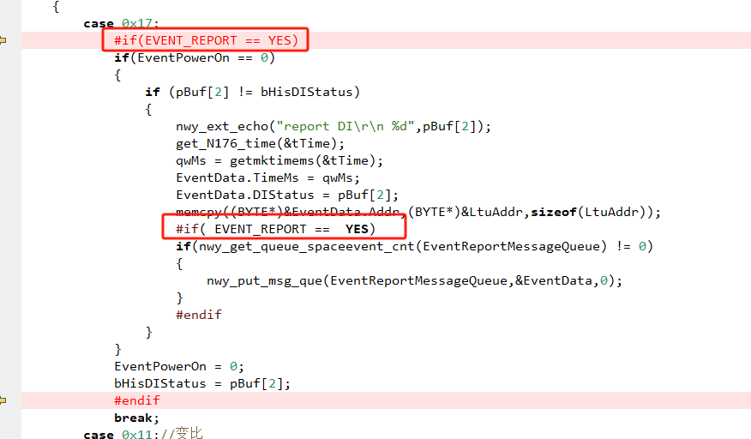

已修改

1. 新增的宏定义，要保证打开，关闭编译可以通过

编译应该可通过，待测试，程序功能待测试

1. （1）strcpy全部检查一遍，能用memcpy的尽量用memcpy，长度做防护已排查

（2）ptr使用前做防护，已防护



1. 长度也要加防护

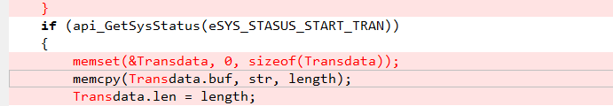

目前buf缓存已经开了跟表一样的空间，理论上不会超限 已加防护

7、波特率参数化

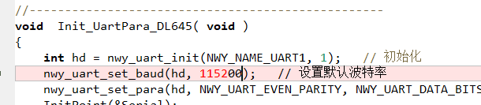

未做

8、2个一样的函数？

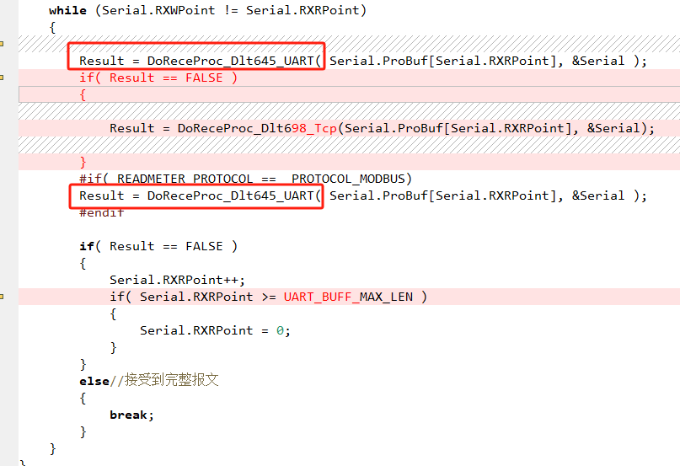

宏定义没打开，一直没用，已修改

9、放在if条件成立的判断里

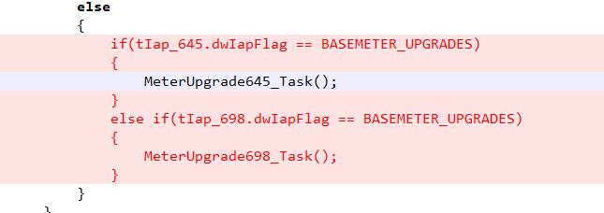

已修改

10、编程规范，加括号



已修改

11、

给表升级，

1. 下面两个都要判断？

给4G模块升级，不需要判断2个？

已增加防护

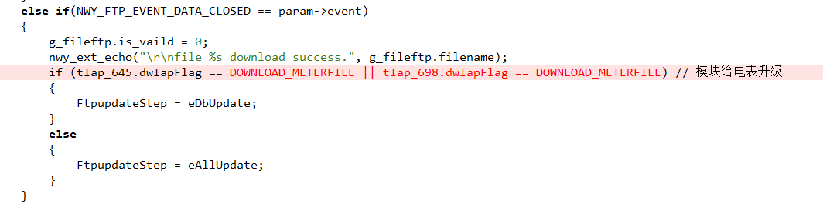

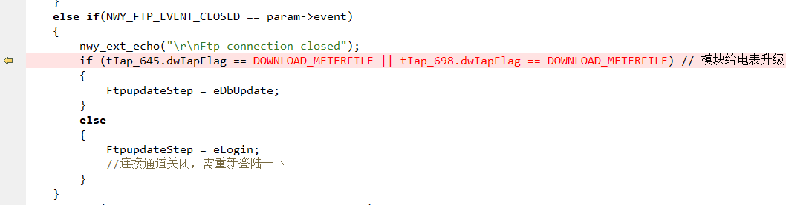

1. bin文件名后加校验码，收全bin文件后，计算校验码进行比较（和宁浩确认最新版程序）

12、#else部分赋默认值

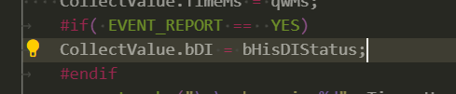

已修改

13、mqtt的参数没有存在文件系统里吗？

已做

14、都放在ProcResponse698里处理

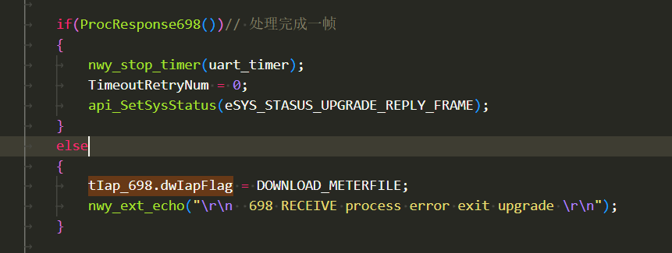

退出直接置零

已修改

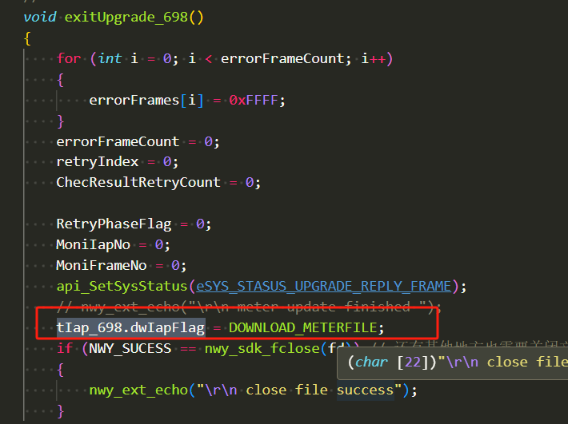

15、（1）TCP，MQTT连接时，都用表里的参数进行连接，表里参数校验错误情况，用文件系统里的参数，文件系统参数也错，用const默认值 未做

（2）删掉下面的结构体

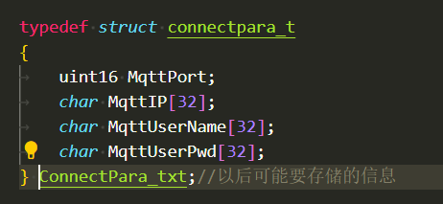

已删除

（3）目前这个没有用已删除

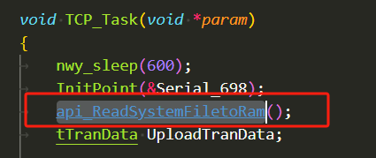

已删除

16、Serial\_698定义没用到

Receive\_HeartBeatFrame没用到

已修改

17、编程规范，其他类似

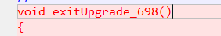

已修改

1. TCP,MQTT，TCP透传，MQTT透传四个宏定义

Tcp单独一个宏定义，tcp透传和mqtt同时存在一个，用一个宏定义区分

19、UART任务，先判断采集是否结束，结束后再判断透传消息队列是否有报文

已修改

20、

        nwy\_gpio\_set\_value(LOCAL\_LIGHT,0);

        nwy\_stop\_timer(uart\_timer);

        nwy\_start\_timer(uart\_timer,1000);//1s定时

放在api\_MeterReadTask里

已修改

1. api\_Set\_Position也要和采集一样，置采集的标志，否则会被透传打断

已增加标志

1. nwy\_stop\_timer

# 2024.10.24

## wsd\_dlt645.c

1、不要用拼音



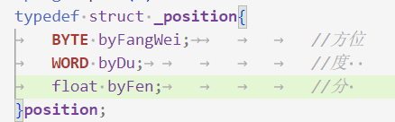

2、（1）采集相关的宏定义都需要加

CollectMeterData

api\_MeterReadTask

等等

（2）**Adrr\_Txd**

**api\_CommWithLTU\_DBDF等排查一遍，都需要加api\_SetSysStatus**(eSYS\_STASUS\_START\_COLLECT);

（3）

**api\_SampleTask**

**api\_ParaTask**

不用可以删掉了

排查下其他函数是否还在使用

3、后续把下面分支合并

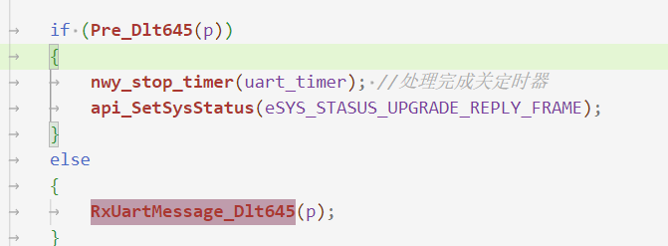

4、（1）函数注释

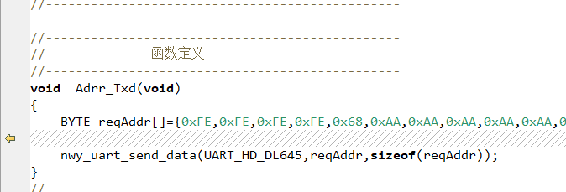

1. 不要带LTU字样 api\_CommWithLTU\_DBDF

其他也排查一遍

## wsd\_dlt698.c

1、（1）对齐

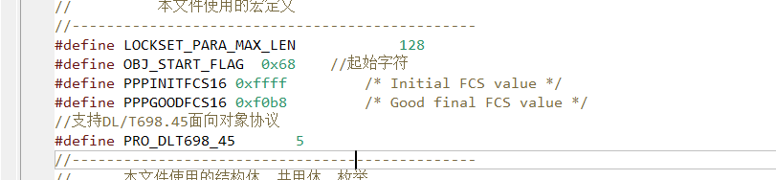

（2）//

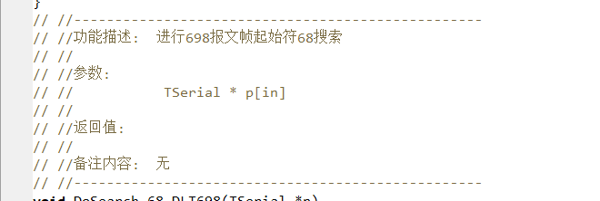

2、这个怎么还是TCP

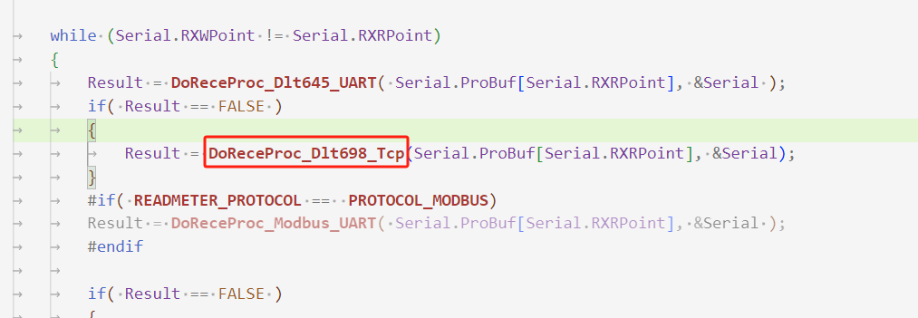

## wsd\_uart\_servies.c

置eSYS\_STASUS\_UART\_RECED放在CollectMeterData里

已添加

文件结构uart->645/698->meterupdate

已修改

上电表地址，ip，端口等重要信息读取异常时需要重试读取

调整上电延时，之前是10s

拨号的延时与获取参数的时间大致一致

设置，读取前打开定时器，置标志，超时没回复，需要清标志，防止无法透传

增加电表不回复报文的测试（地址，时间，位置信息，IP，端口号等都需要测试）

测试重发机制，测试采集标志eSYS\_STASUS\_START\_COLLECT是否异常

上面分支Transdata.len没有赋值已修改

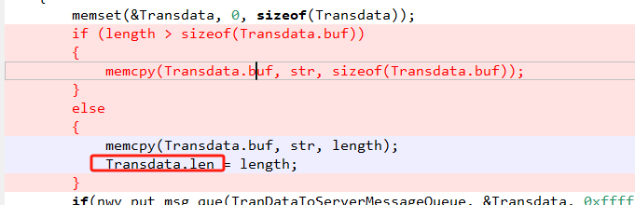

传入长度应该只有正值吧

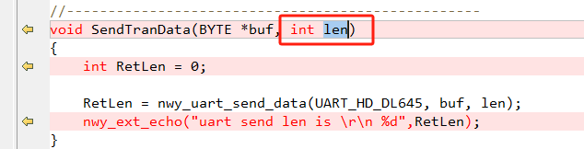

是

## wsd\_main.c

这里只置eSYS\_STASUS\_TIMER\_UP

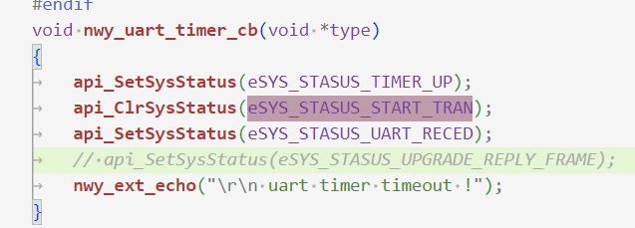

透传需要加，透传开启定时器，透传异常时定时器清除标志

## wsd\_tcp.c

api\_ReceData\_TcpTask

Receive\_HeartBeatFrame不用，删掉已删除

# 2024.10.25

## wsd\_tcp.c

## wsd\_mqtt.c

1、Login此函数没有用到？删掉

Message也用不到 已删除

2、框里的是不是应该放在拨号成功分支里？已修改

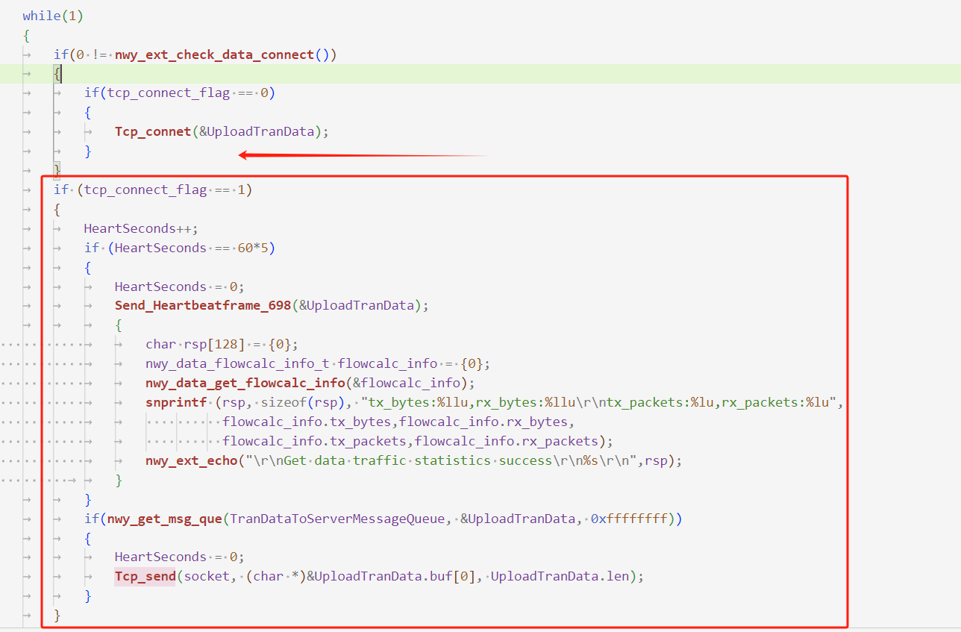

3、TCP连接成功点灯统一到TCP\_Task里，使用tcp\_connect\_flag

TCP，MQTT连接状态分别调用tcp\_connect\_flag，MQTTIsConnected

删掉ServerConnectFlag

已修改，ServerConnectFlag放在临时变量

4、MQTT重连需要延时，并且6s的倍数，倍数每次都变

TCP重连是马上重连

Mqtt连接失败，重试消耗流量待测试 宁浩测试

5、编程规范，首字母大写

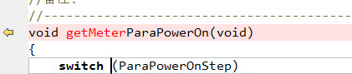

已修改

6、ServerParaRam\_t Serverpara[2];

ServerParaRam\_t FileServerpara[2];

只保留一个，读出错误置标志，后续从文件系统读出来，使用局部变量

已修改

# 2024.10.26

1、升级前初始化变量

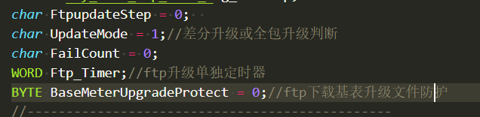

已修改

1. 升级过程中，再次下发升级命令的测试

待测试

# 2024.10.28

1. 可以用宏定义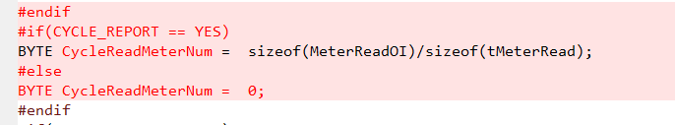

未修改 改成宏定义后 MeterReadOI 、tMeterRead 都需要声明，供其他文件使用

目前MeterReadOI 、tMeterRead 只在645.c中使用

CycleReadMeterNum可以定义为const常量

2、没改完 已

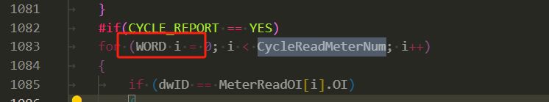3、

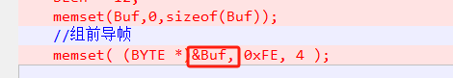

已  
4、共同的可以提出来

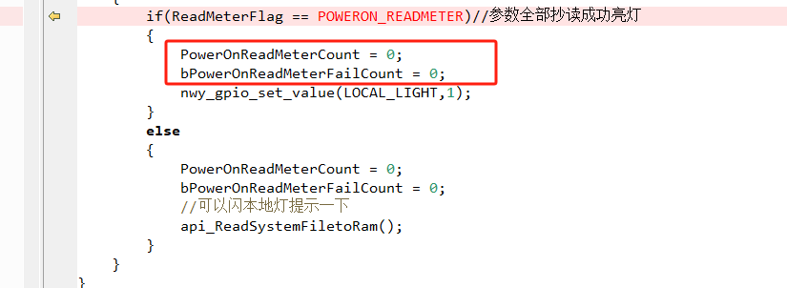

已修改

## wsd\_fota\_update.c

1、下面2个变量也放到函数里

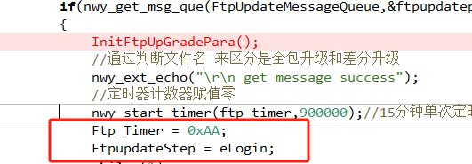

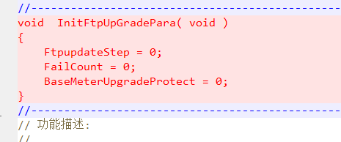

已

## wsd\_uart\_servies.c

1、事件检测也可以放在采集任务里

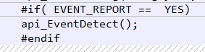

已

2、dwReadMeterFlag[0] |= (1<<(CycleReadMeterNum+1));

不同的bit可以定义为枚举

已

## wsd\_dlt645.c

1、

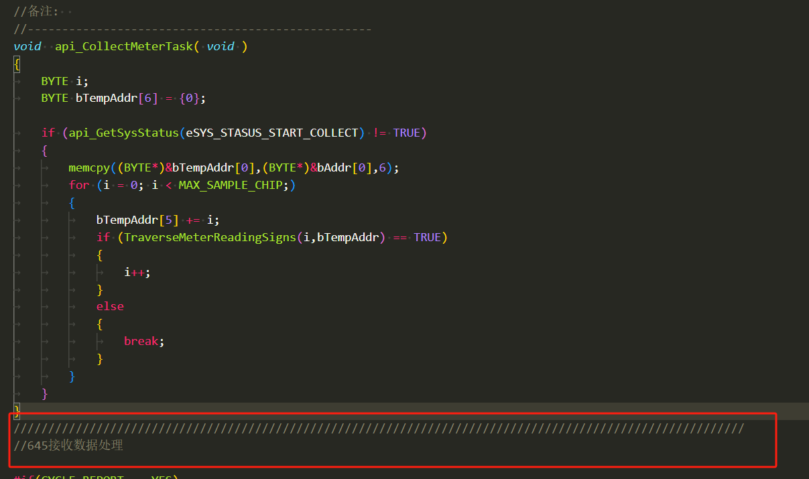

已修改

2、这个改造下，for里面i++;不满足，break；

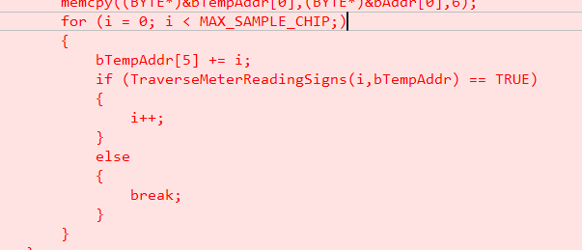

已修改

1. 四回路时，收到的地址最后一位需要判断是否是1，目前收多回路数据时按照回路数偏移，可能冲内存

Loop加防护



已修改，探测出的地址认为是第一回路地址

1. 遥信事件也可以做为采集的一项

已添加

1. ReadMeterFlag |= (1<<5); 上电采集的参数也用枚举进行表示

已修改

6、

DealDLT645\_2007里的bPowerOnReadMeterFailCount统一处理

已删除 已统一判断

7、api\_CollectMeterTask

TraverseMeterReadingSigns等函数都放在wsd\_uart\_servies.c里，后面再根据电表的协议调用698.c和645.c里的发送报文函数

已修改

8、函数命名格式尽量保持统一

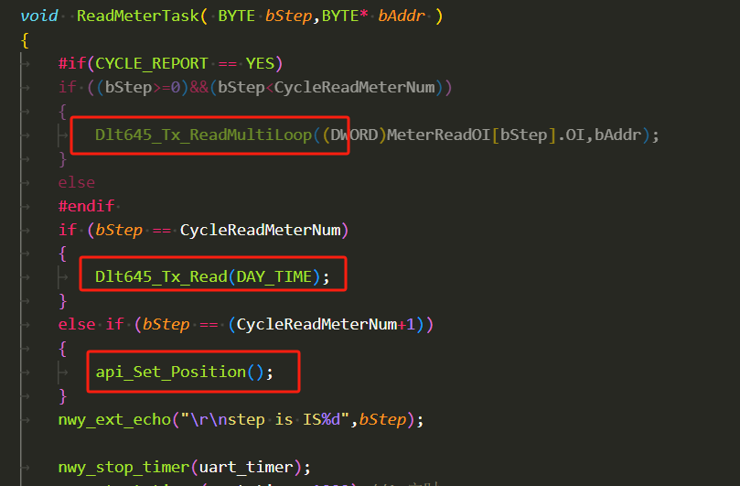

第一个函数 只供四回路使用，第三个特殊使用

9、三个使用的地址尽量统一

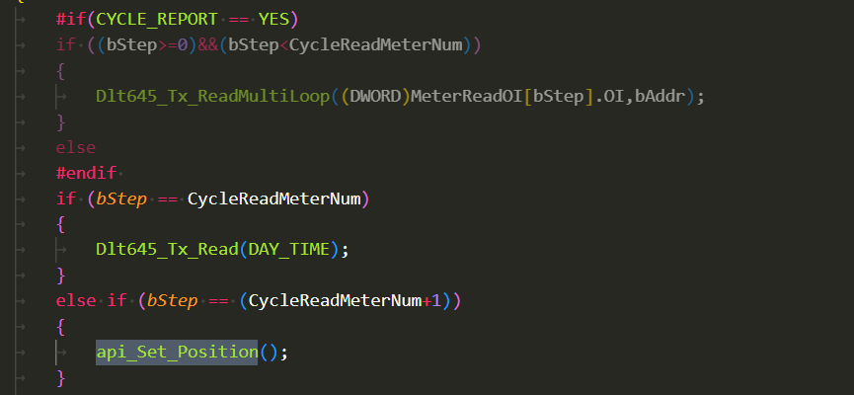

地址已统一

# 2024.10.29

## wsd\_uart\_servies.c

1、增加防护，防止超出范围

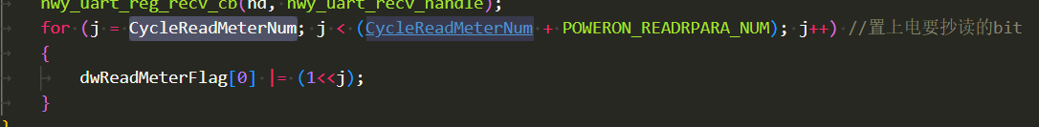

已增加

## wsd\_dlt645.c

1、93,94等的处理放RxUartMessage\_Dlt645

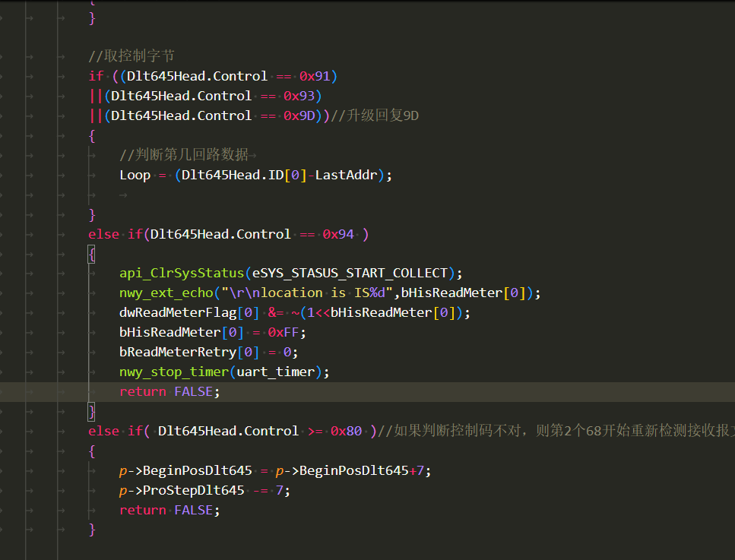

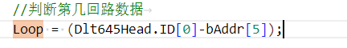

已修改

2、删掉eSYS\_STASUS\_START\_COLLECT 已删除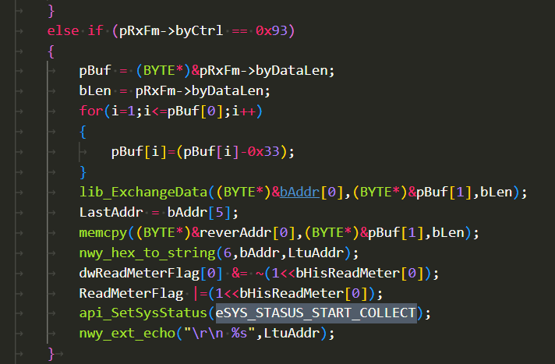

3、检查调用的地方 已检查

api\_ClrSysStatus(eSYS\_STASUS\_START\_COLLECT);

1. 不好懂 未修改 传入bstep后 减去抄表偏移 进行判断btempstep

或者删除

if (bTempStep & 0x80)

{

bTempStep = 0xff;

} default 抄表发送

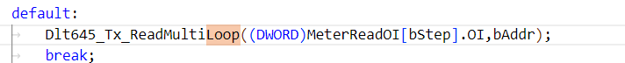

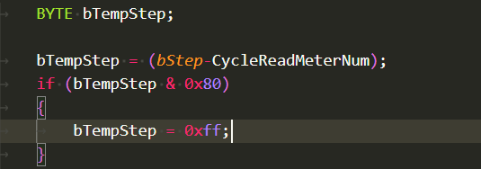

**5、删掉已删除**

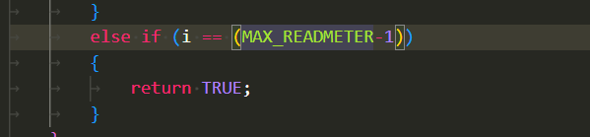

6、POWERON\_READ没用到已删除

**7、**ReadMeterFlag这个还有用吗？ 置标志，供车间生产判断

上电本地灯亮表示参数采集完成

8、地址不是全局的吗？还需要LastAddr？ 已删除

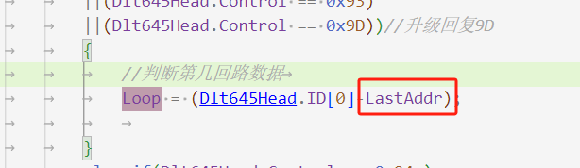

**9、已修改**

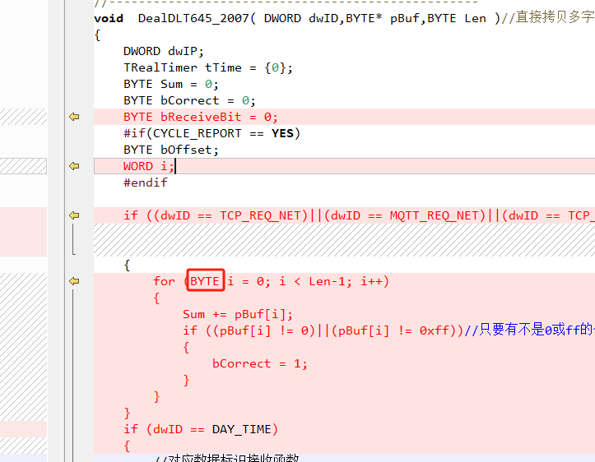

这个为0或者ff是不是也能进去

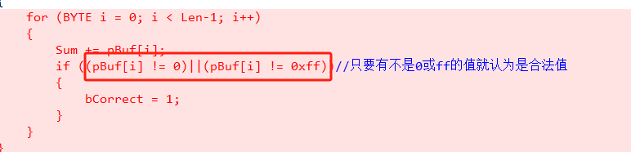

**逻辑判断不对**

**已修改**

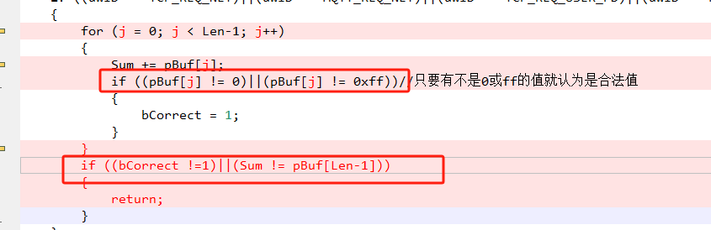

**可以放前面统一判断吧 已修改**

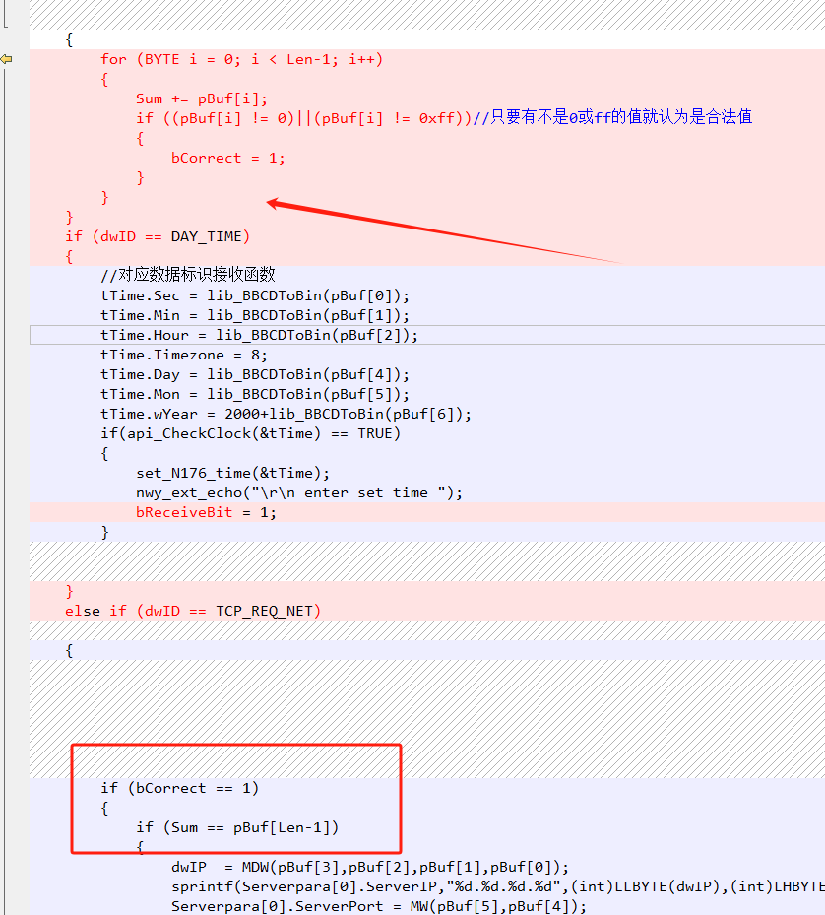

**清之前判断下合法性 bhiSReadMeter[] 就是for循环里赋值的 肯定不会超范围**

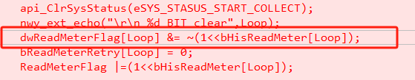

# 2024.10.31

## wsd\_uart\_servies.c

1、透传需要10s超时？加上注释：测试多长的报文，对应多少的波特率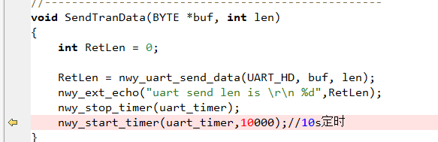

人工测试需要10s

2、这两个最好加注释进行关联，115200时不用进行字节间超时200ms的设定

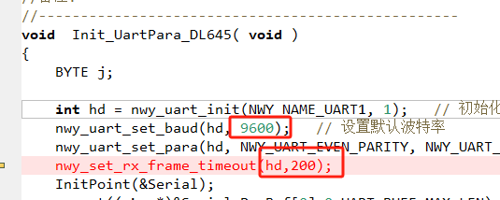

已添加

3、

eBIT\_\_TOTAL，eBIT\_\_EVENT 下划线一个就可以，其他类似

已修改

4、

（1）32用sizeof

（2）加入打印信息

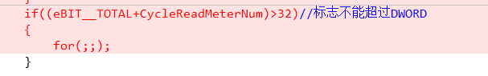

已添加

## wsd\_meter\_update.c

采集定时器收到数据后关闭，不能在这里清超时标志

升级时要判断采集和透传是否完成

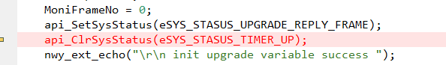

## wsd\_main.c

1、清透传标志

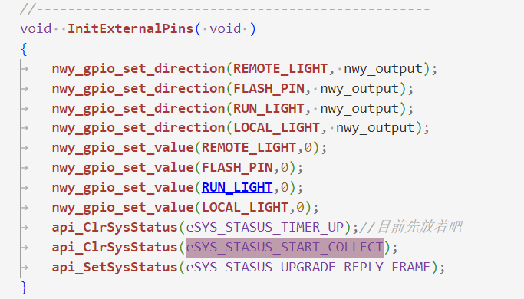

已添加

2、判断标志有效后再清除

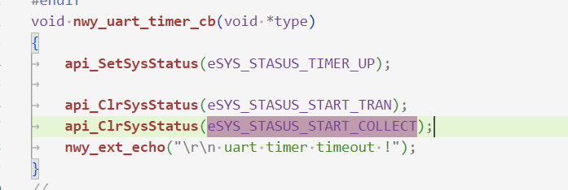

已添加

## wsd\_dlt645.c

1、加入合法判断

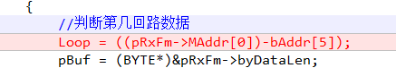

已添加防护

2、这些需要加吗？

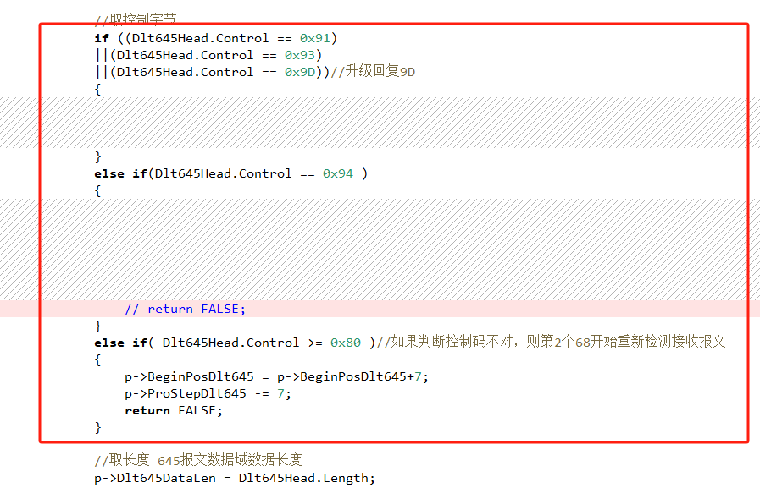

已删除

3、不用定义成api

**api\_CommWithMeter\_DBDF**

**已修改**

4、这里不需要**api\_ClrSysStatus**(eSYS\_STASUS\_START\_COLLECT);？

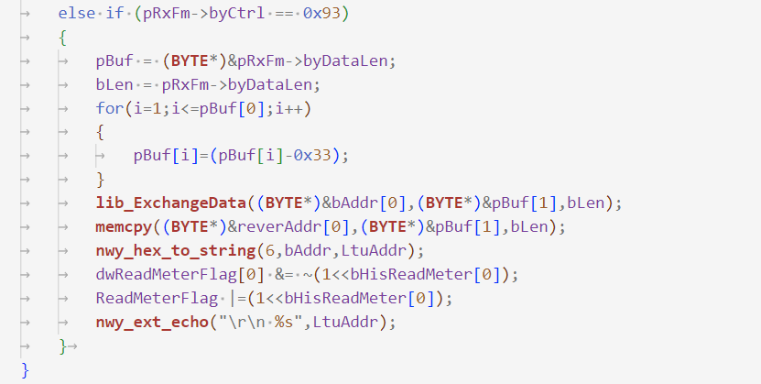

需要，已统一处理

5、bReadMeterRetry

需要分回路吗？

不需要，已修改

6、ReadMeterFlag

改为poweron相关

已修改

7、93,94，

**DealDLT645\_2007**

**RxUartMessage\_Dlt645**

统一处理

**api\_ClrSysStatus**(eSYS\_STASUS\_START\_COLLECT);

**nwy\_ext\_echo**("\r\nlocation is IS%d",bHisReadMeter[0]);

        dwReadMeterFlag[0] &= ~(1<<bHisReadMeter[0]);

        bHisReadMeter[0] = 0xFF;

        bReadMeterRetry[0] = 0;

**nwy\_stop\_timer**(uart\_timer);

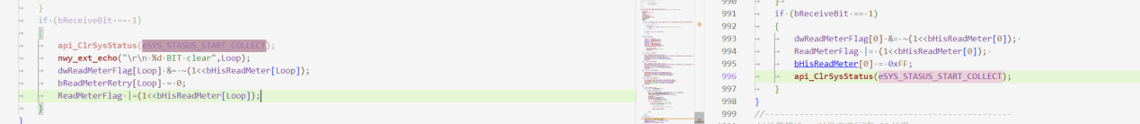

已修改

# 2024.11.1

## wsd\_fota\_update.c

1、

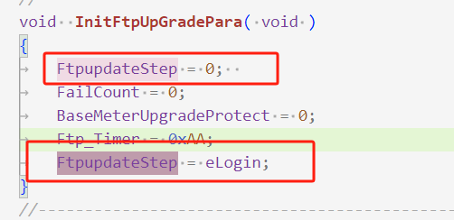

已删除

2、

（1）模块升级失败是不是应该也logout 已修改

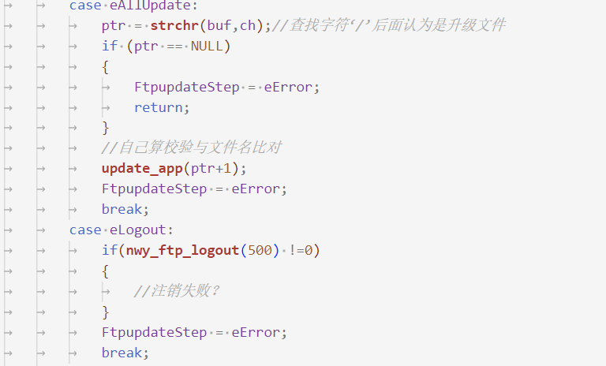

（2）login失败，就logout了，重试机制无效；检查所有重试机制

（3）去掉return

（4）所有失败的情况，都要logout；正常升级完也logout

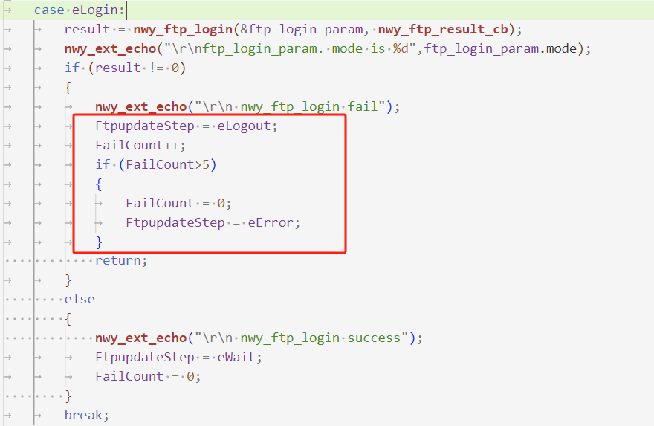

3、编程规范

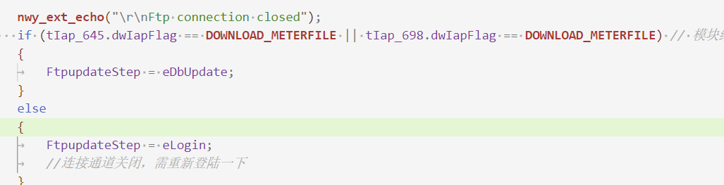

已修改

## wsd\_mqtt.c

1. 增加模块升级流程，判断是否在升级，如在升级，返回“在升级”状态

已添加

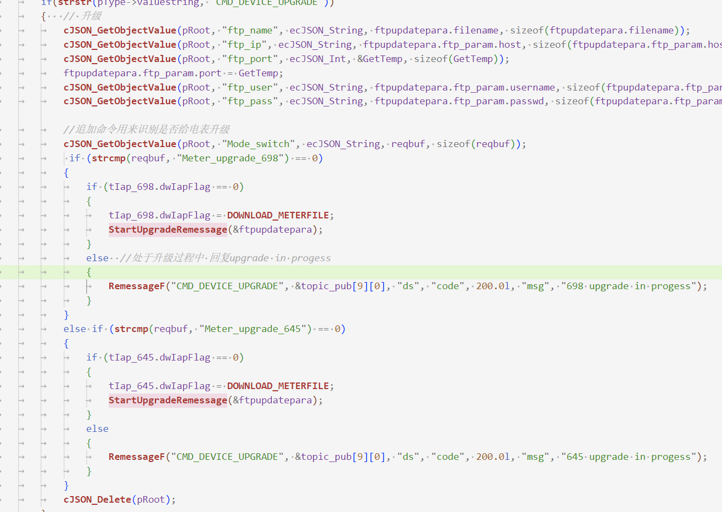

2、

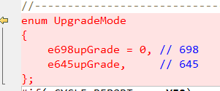

我们enum一般这样定义

目前这个枚举也没用到

已修改

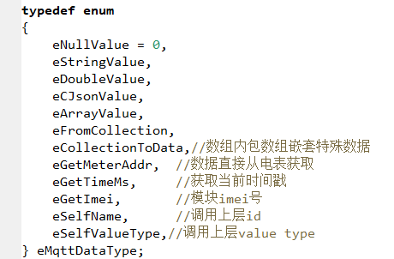

## wsd\_def.h

1、

（1）是否存在对齐问题

（2）wCrc

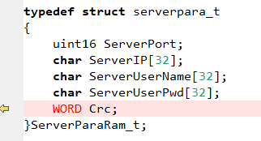

已修改

用一个DWORD+BYTE的例子进行验证

## wsd\_factorypara.c

1、咋又犯这个错了，还用int

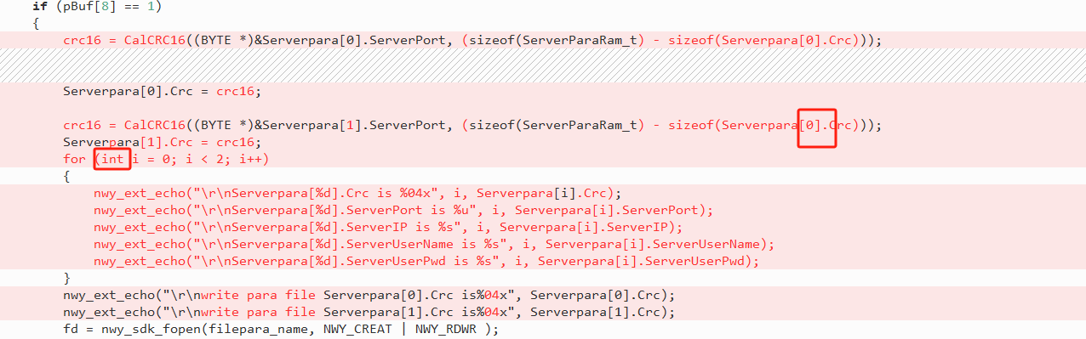

1. crc16不能省略吗？

已修改

3、尽量i,j用完用k,l,m等已修改

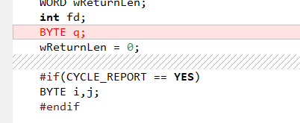

# 2024.11.2

## wsd\_dlt645.c

1、（1）统一在里面处理

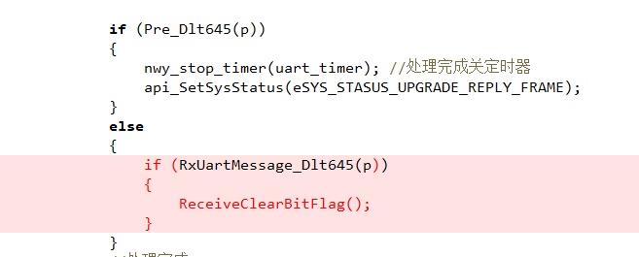

已修改

## wsd\_mqtt.c

不需要新的变量判断是否在升级，用FtpupdateStep，增加api函数

ModuleUpGradeFlag

#define MODULEUPGRADING 0xAA //模块正在升级标志

#define MODULEFREE 0x55 //模块空闲标志

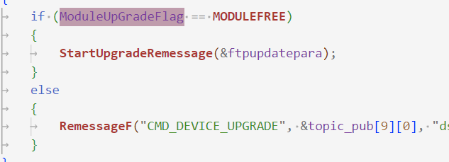

已修改

## wsd\_factorypara.c

1、

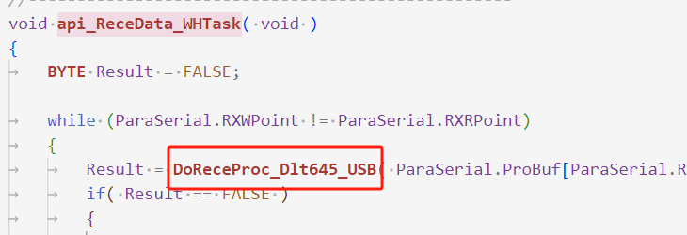

已修改

2、else去掉，在for外面处理全1的情况

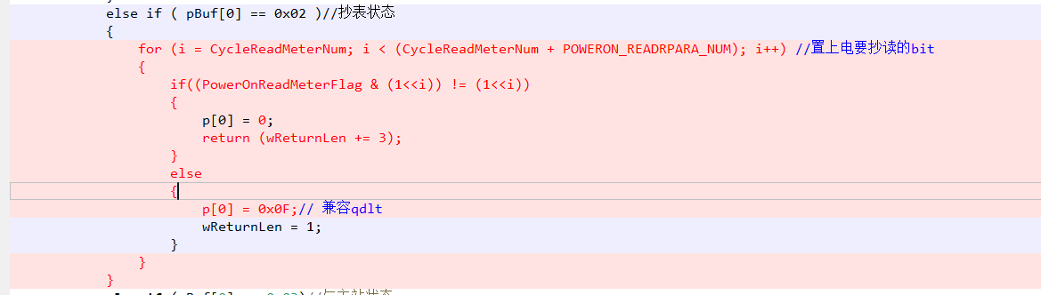

已修改

## wsd\_fota\_update.c

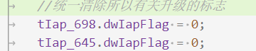

可以放在退出函数中

增加异常退出和正常退出

# 2024.11.4

## wsd\_fota\_update.c

1、

eTureLogout ->True已修改

2、已修改

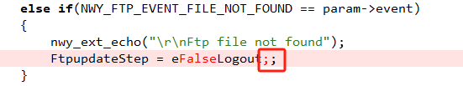

3、已修改

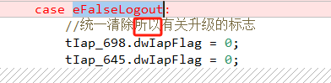

## wsd\_dlt645.c

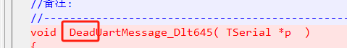

已修改

## wsd\_factorypara.c

1、

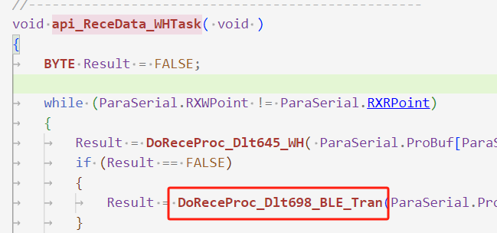

已修改

2、ProBuf



3、

DoReceProc\_Dlt698\_UART

DoReceProc\_Dlt698\_BLE\_Tran 能用一个吗？

同理645的处理

4、（1）为什么要加定时器

已删除

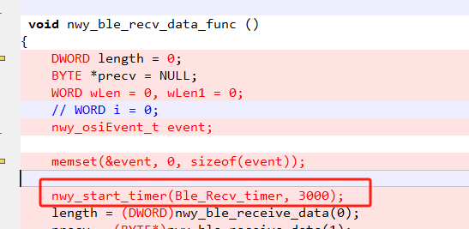

1. 取写指针到临时变量，防止处理时，被中断修改

蓝牙已修改

串口未修改

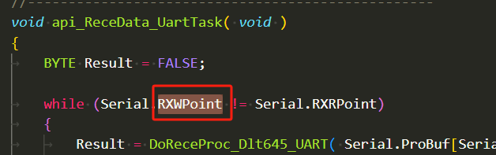

# 2024.11.5-6 lxy

## wsd\_dlt645.c

1. bReadMeterRetry非数组，直接等于=0即可 已修改

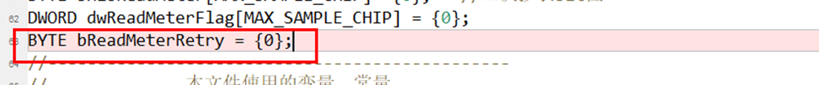

1. 设置数据，更改顺序后需要两边验证（4G模块+基表）

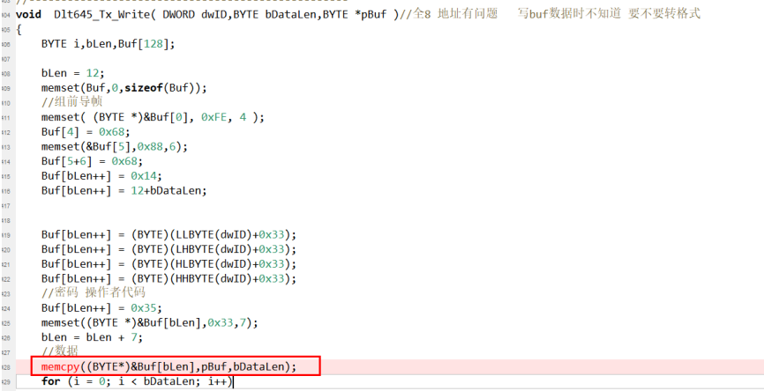

1. 括号

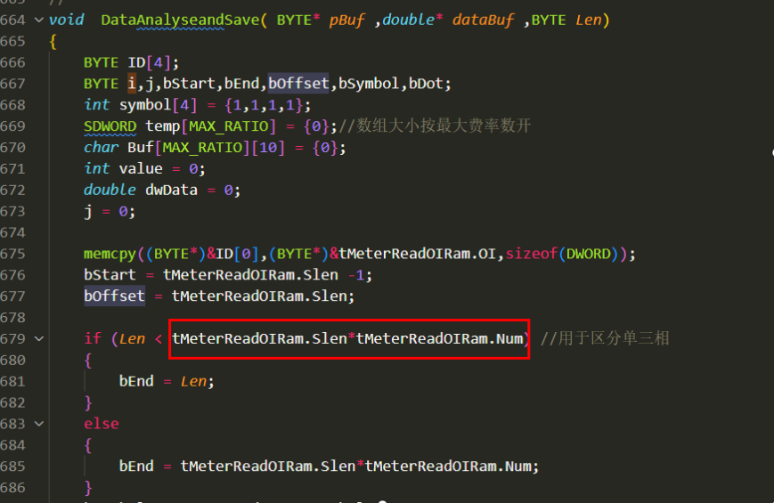

已修改

## wsd\_meter\_update.c

1、进入升级前已判断标志，进入后无需重复判断 已修改

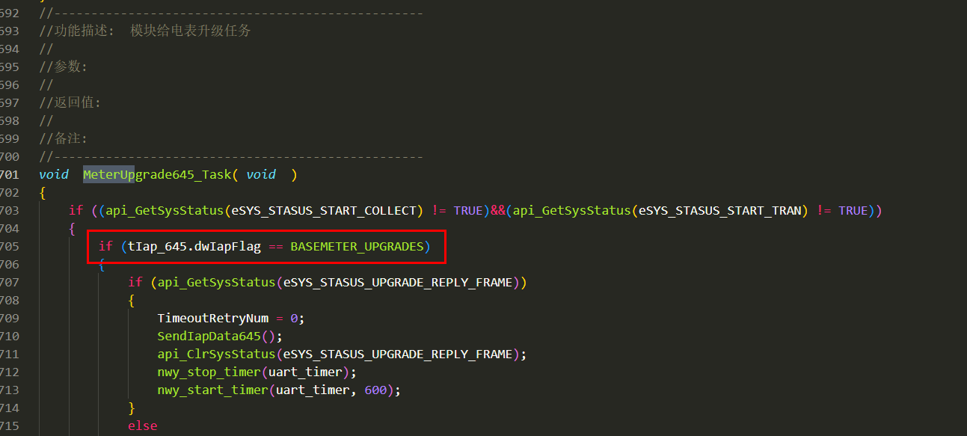

2、645升级和698升级内部执行应保持一致，698有超时退出，645需增加（线损不影响，后续需增加）未细看

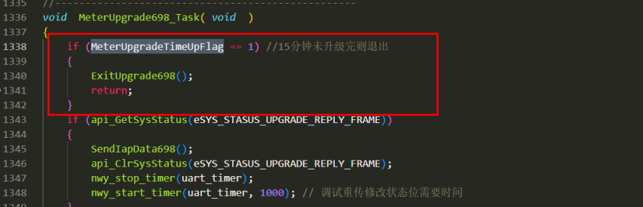

3、645升级预判

1. 确认1D的命令只有给电表升级
2. ==9D分支返回结果

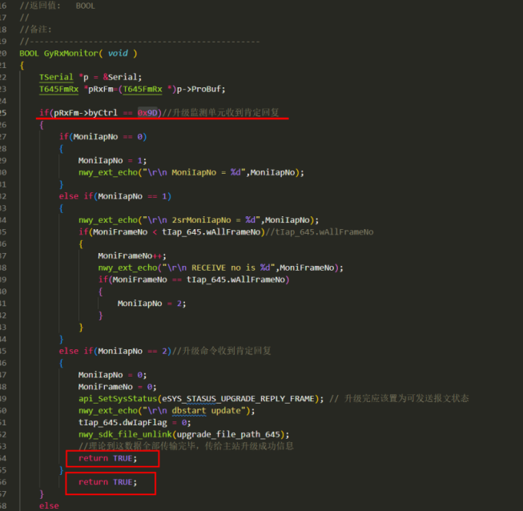

1. 电表升级超时时间确认，至少按1.5倍的升级时间进行配置（需要考虑不同波特率下的升级时间：9600/115200） 未确定最终波特率



1. 升级存文件前需要先判断升级文件夹内是否有文件，有文件先删除，再执行升级操作 相同文件会被覆盖，无需删除

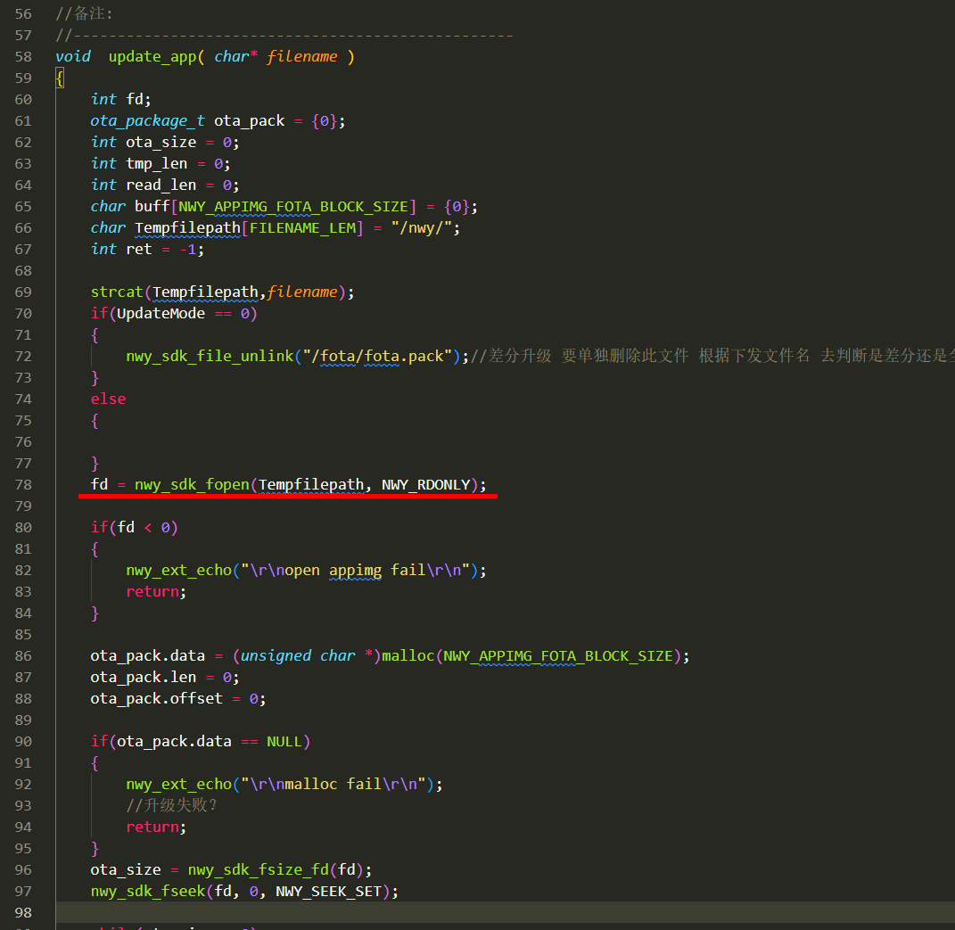

1. 考虑升级下载文件，中间掉电情况，下载的文件应怎样处理

下载过程和下载完毕后 均已测试

下载基表文件升级过程中掉电

1. 下载文件过程中掉电

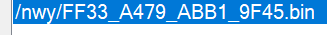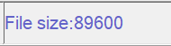

文件已下载部分，再次下发升级命令，文件会被重新覆盖，不会新建

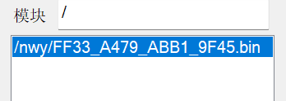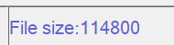

（2）正在给基表发升级报文时掉电

Topic: /devices/blecs/wsd20241028/upGradeAckQoS: 0

{"deviceId":"861236070648843","requestId":"093780FC691C0540B5F047B9C516E318","type":"CMD\_DEVICE\_UPGRADE","upgradeResult":"Frame timeout error","timestamp":1730980132000,"meterVersion":"version:FF33,verification:ABB1","meterAddr":"000000000011"

电容供电，模块继续给基表发送升级报文，达到重试次数，认为升级失败删除下发的升级文件，重新上电查看文件夹下无升级文件

init upgrade variable success

close file success

[19:48:54.915]收←◆

delete upgrade file success

## wsd\_fota\_update.c

1. 所有升级return路径，都需删除文件 退出则删除



1. 登陆ftp服务器超时时间设定值确认：单位、设置为0会是什么效果 0是30s修改了180

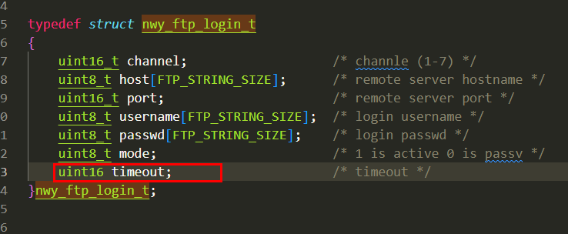

## wsd\_factorypara.c

1. 蓝牙透传读取和设置都需进行判断

pBuf[1] 为FF/F0/F1为模块专用标识，其余都为基表标识 已修改





1. 蓝牙的等待时间厂家给的时间为2S，咱们用3s进行配置已修改
2. 升级和参数使用不同的文件夹 已修改

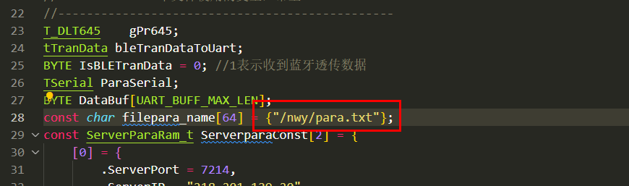

## 其他

专网卡和公网卡确认，流量、升级相关

1. 流量评估，需要最实际使用的2倍来预留
2. 专网卡的升级（FTP服务器需要搭建），与董玉龙和系统部确认，能否开端口转到咱们这边进行操作

## 有方问题汇总

1. FTP升级确认：下载同名文件是否会覆盖存储（同名会覆盖），升级下载不同文件，超出文件系统大小后是不能存储还是会删除后存储
2. FTP/TCP/mqtt数据传输通道是分开的还是共用的 分开用
3. 字节间延时开200ms 才能将9600波特率数据收全从回调函数发出，
4. 拨号失败，模块一直复位（蓝牙gps版本）

# 2024.11.07 lxy

## wsd\_factorypara.c

1. 已经调用api\_DoReceMoveData(p,PROTOCOL\_698);后面直接拷贝即可

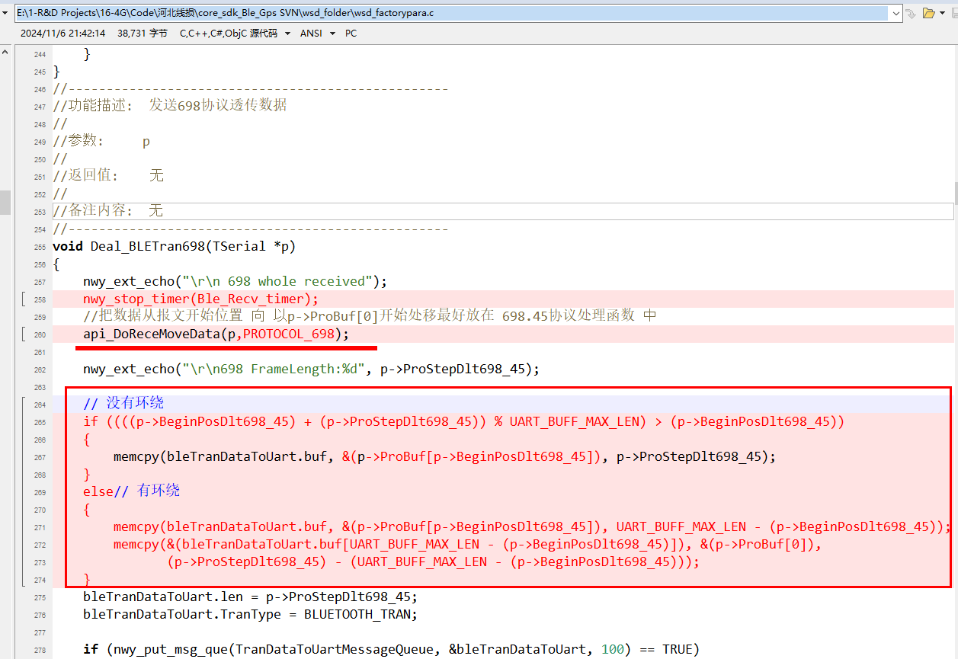

已修改

## wsd\_fota\_update.c

1、增加移动698缓存函数后，需要删除LEN\_OF\_FE\_BYTE

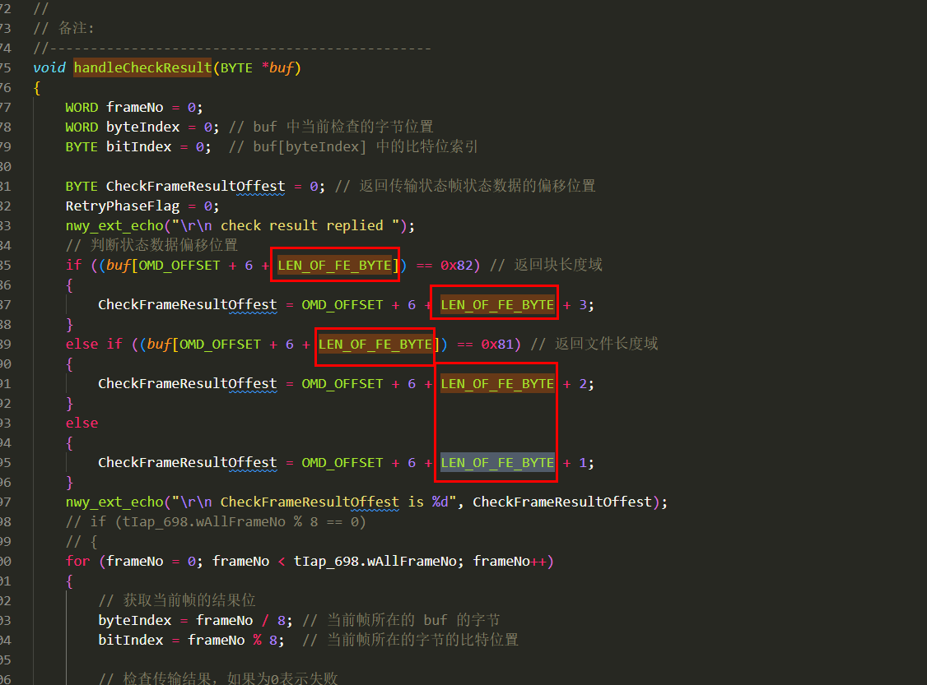

已修改

## wsd\_main.c

1. 定时器要在创建线程后

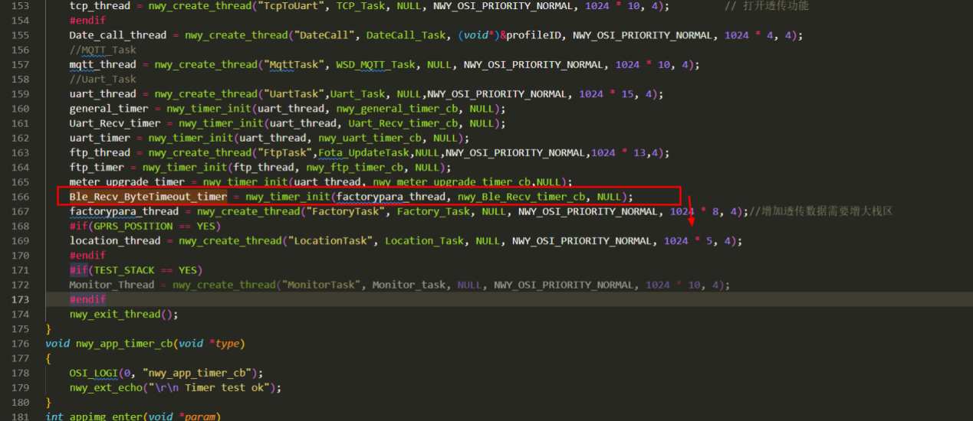

已修改

1. 定时器都需要增加事件等待，factorypara\_thread这个线程没有增加，该线程下定时器会有问题

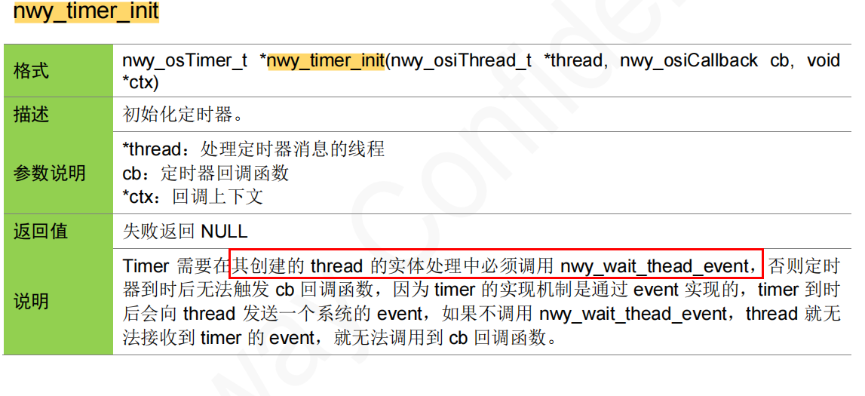

已修改

# 2024.11.08 lxy

## wsd\_fota\_update.c

1. 升级回调函数nwy\_ftp\_result\_cb所有分支都需要给FtpupdateStep幅值

已修改 除logout 和上传 删除 事件未加

超时后也需要给FtpupdateStep幅值 已修改

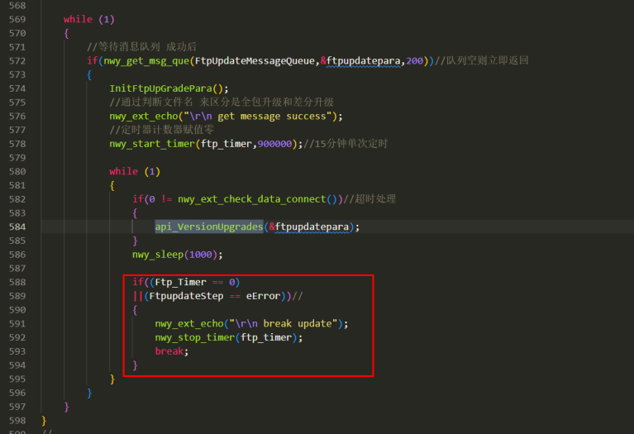

1. 上电增加检查升级文件操作，该文件夹下/nwy，如有文件则删除，升级文件放该文件夹下 已增加

## wsd\_main.c

1. 定时器都需要测试有效性

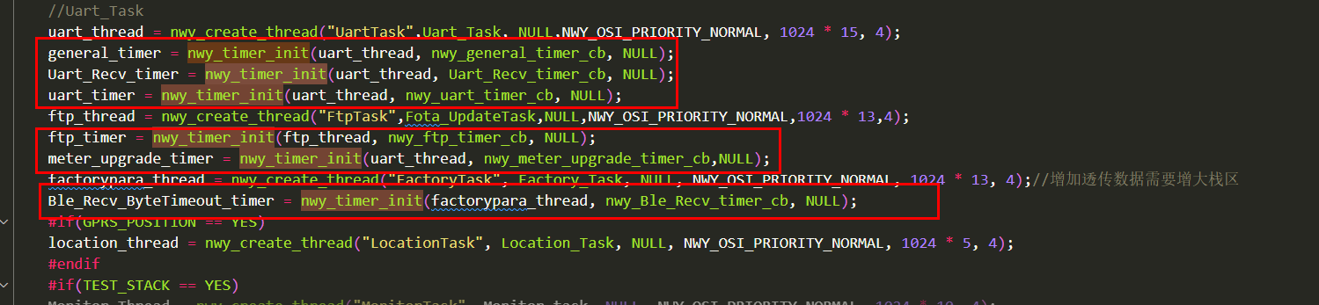

还未测全 待补充

# 2024.11.12 lq

## wsd\_dlt645.c

1. LOCAL\_LIGHT只在发送时置0，收到后置1

目前还在周期性发送，接收（**CYCLE\_REPORT**）有处理，应该删掉

已删除

1. 读取时，还没初始化好，也点灯吗？地址位置未设置 将原来关闭的灯点亮

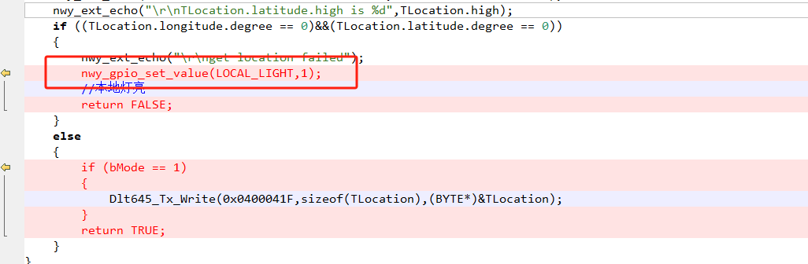

## wsd\_uart\_servies.c

1. 电表是这么写的，可以把变量ProStep，BeginPos初始化去掉

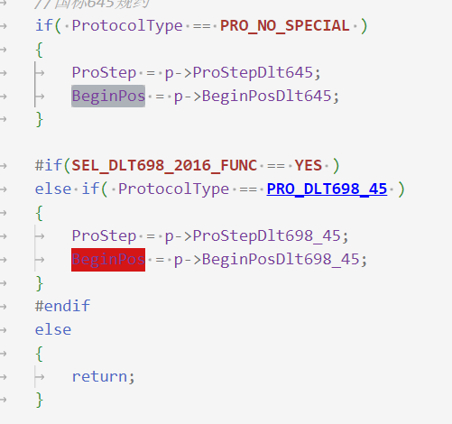

已修改

## wsd\_fota\_update.c

1、

1. bResult可以用FtpupdateStep替代 跟基表升级用同样的枚举

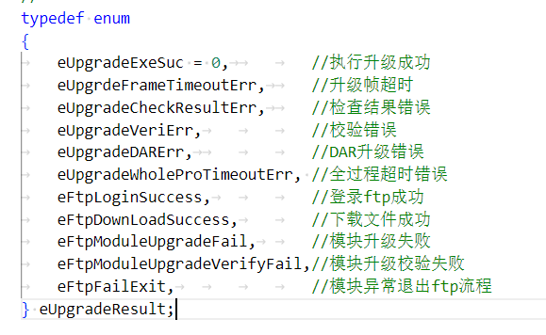

1. 验证是否1s左右通过MQTT发一次升级信息 FF 不上报mqtt帧

（3）0xFF的情况不发送message 已修改

（4）回调函数置标志后，又被置0xFF，导致无法发送正确的message

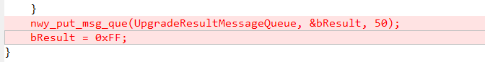

就算收不到信息 也可以预估升级时间，读版本 进行确认升级是否成功

2、（1）增加防护，防止while循环退不出去 已增加

（2）不需要关闭文件夹吗？ 已增加

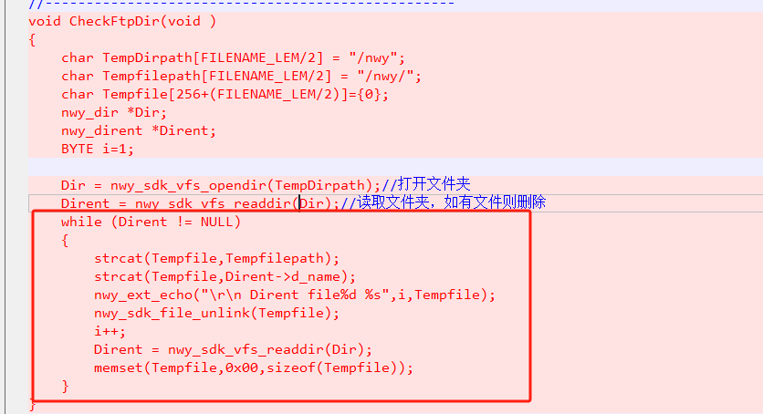

## wsd\_meter\_update.c

1、MeterUpgradeFD上电置-1的作用

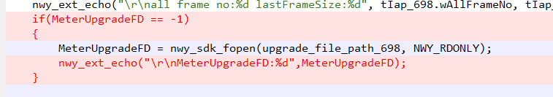

## wsd\_factorypara.c

1、尽量用if else



已修改

# 2024.11.15

## wsd\_fota\_update.c

1、改为 if (bResult != 0xFF)

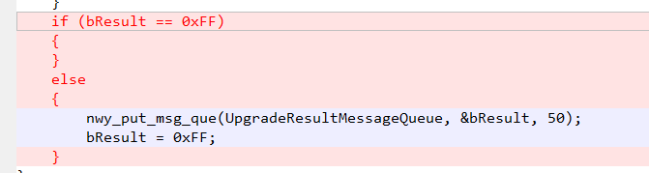

## wsd\_dlt645.c

1、只有发送时，地理位置不对，需要点亮

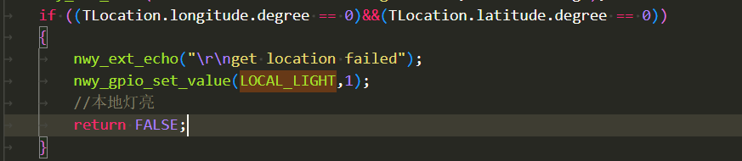

# 2025.2.18

1、开大任务堆栈后，检查全局还剩多少ram，任务长期运行需要多少栈ram



2、（1）考虑加校验和存eep

Uart\_ble\_timeout

（2）注释

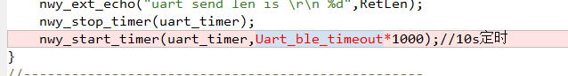

3、与1同样考虑全局ram容量和此任务长期运行消耗的栈ram



RAM[0x80c77fc0,2457664,414456,408152]ROM[1252000]

全局剩余

4、（1）对齐

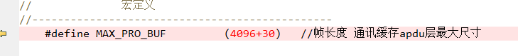

（2）和上面是否是一致的？



## 双主站TCP

这个地儿之前是socket，为什么要用socketlink？

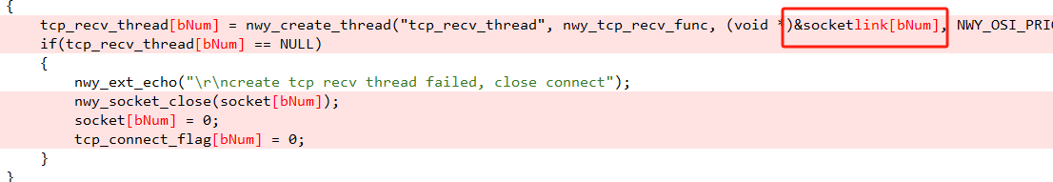

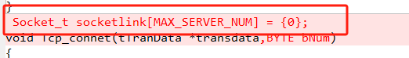

将socketlink 修改为const变量 传入const 变量地址

由于函数会重入，得考虑访问同一个资源的情况

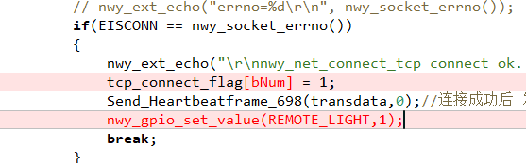

价格回车，分隔开

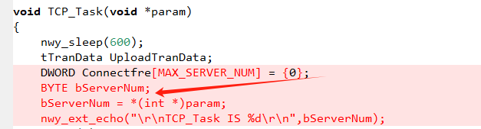

已添加

用宏定义

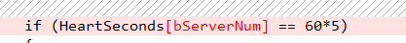

已添加

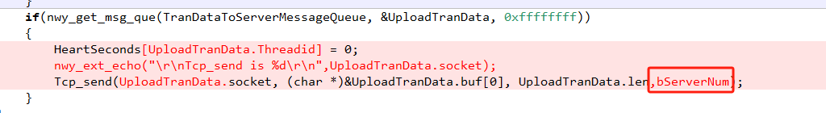

已修改为Threadid



已增加，对应关闭socket

最好电表支持多个tcp，多个mqtt ip等的设置

# 2025.9.10

1、“两个宏定义相加”用一个新的宏定义

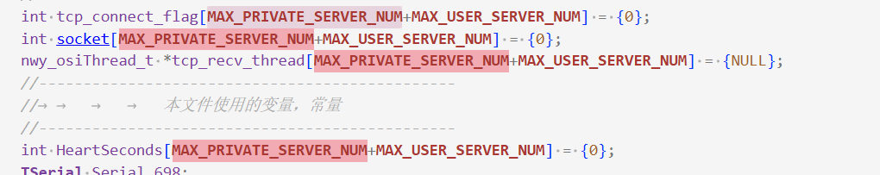

已修改

2、

这个用const数组的方式吧

已

3、

（1）改为宏定义 已

（2）共同的提出来 已

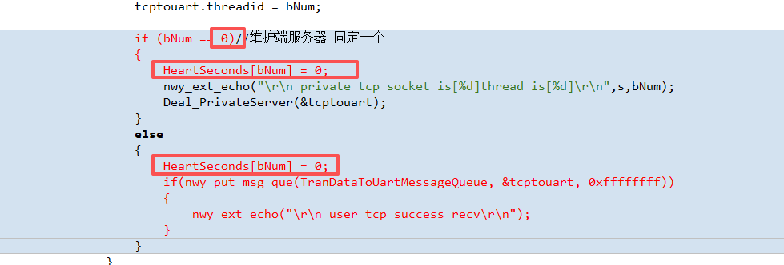

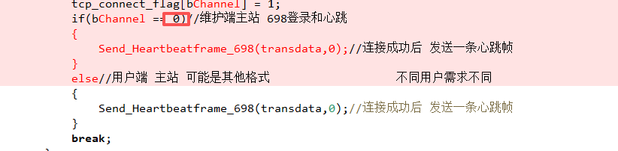

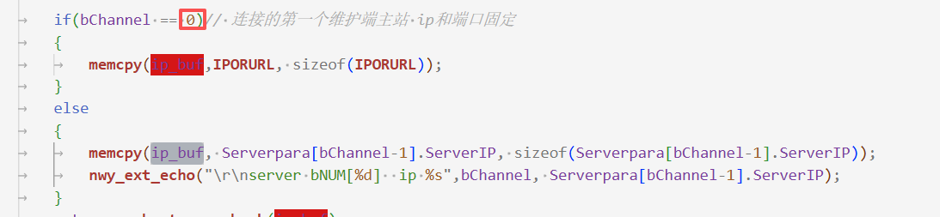

4、用到的地方都用宏定义 已

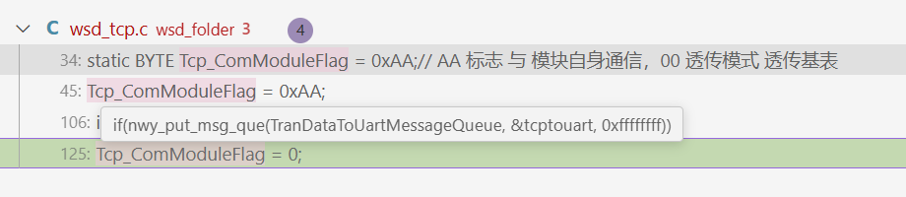

5、这个分支什么时候会进入？

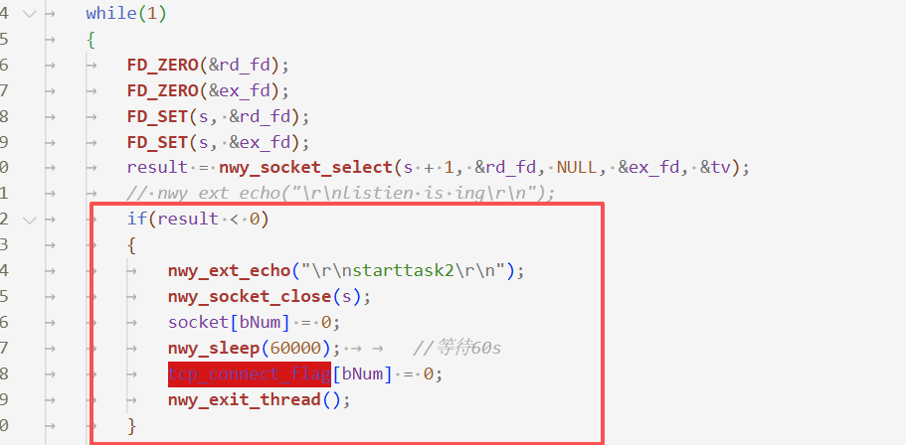

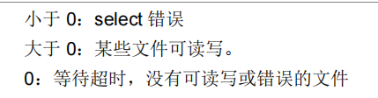

Select 函数本身出错 会返回<0

6、定义成一个API函数，bChannel作为入参参数，放在用户文件，比如User\_Tcp.c

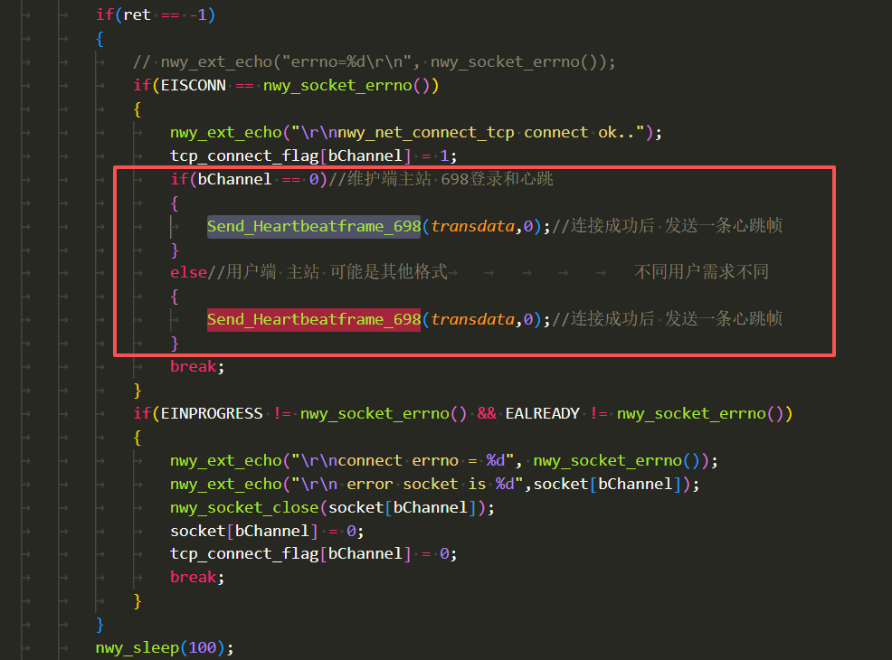

已修改

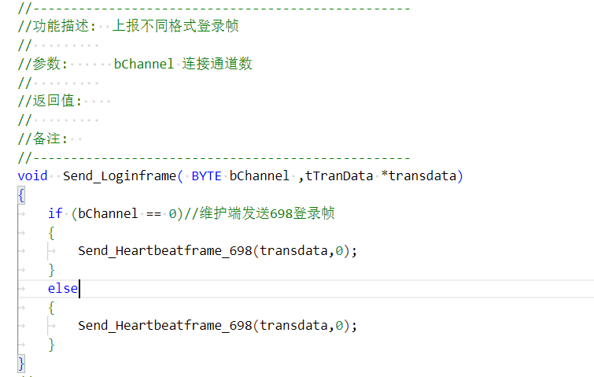

7、

Socket和tcp\_connect\_flag合并

已修改 待测试

# 2025.9.16

wsd\_uart\_servies.c

1、（1）

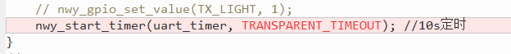

（2）都用宏定义

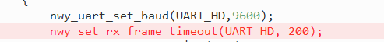

已修改

1. wsd\_tcp.c

（1）搜一下，都删掉 已删除

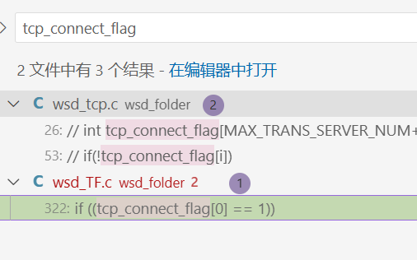

（2）加下函数注释 已增加



（3）前面有判断了，可以去掉 已修改

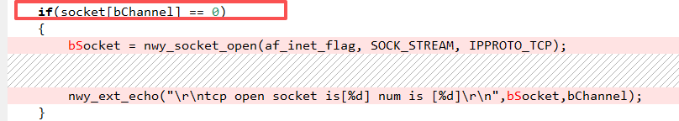

1. 模仿电表上电检测，多检测几次TCP服务器的连接状态，改为while 已修改

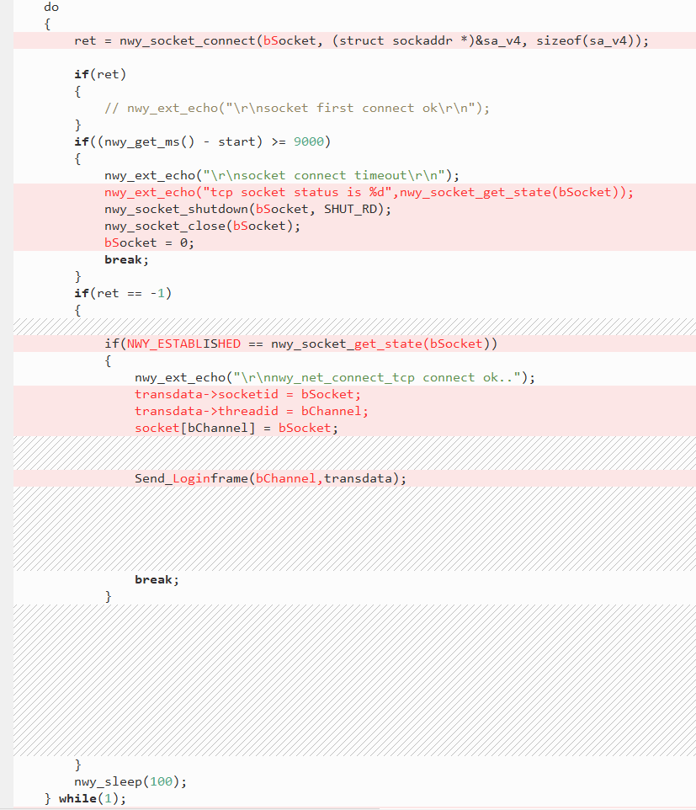

（4）nwy\_tcp\_recv\_func是否需要加入 if(NWY\_ESTABLISHED == nwy\_socket\_get\_state(bSocket))的检测

（5）nwy\_tcp\_recv\_func 里怎么判断断开连接

平时不通信时进哪个分支

与友方确认断开TCP连接有几种方式？

1. nwy\_socket\_select 类似中断，socket有变动会主动触发
2. 平时轮询，对socket无操作时，返回0。socket有操作时返回大于0
3. nwy\_socket\_select大于0时 根据nwy\_socket\_recv 判断，大于0认为有数据传来，小于/等于0 都是socket有异常
4. tv.tv\_sec = 20;tv.tv\_usec = 0;

单位是20秒吗，一直阻塞等待

# 2025.9.19

## wsd\_mqtt.c

1、g\_nwy\_paho\_writebuf等指针改为局部变量，不用malloc和free

2、重连时，是不是这两个都要调用？

MQTTDisconnect(&paho\_mqtt\_client);

NetworkDisconnect(paho\_network);

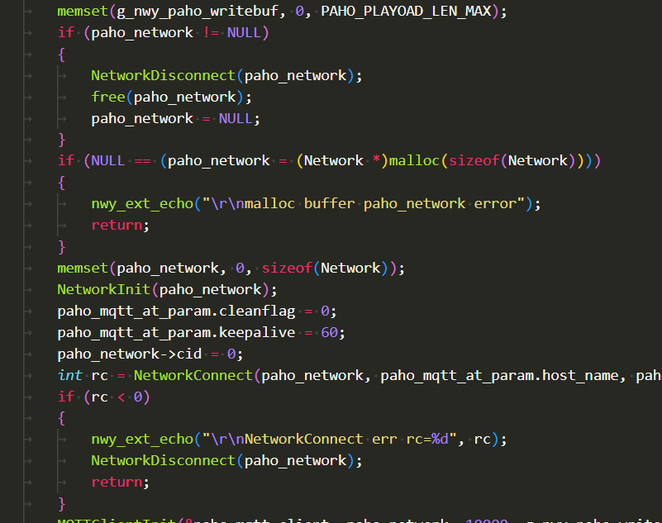

3、

订阅主题时，没有判断是否异常；订阅异常按理说应该也要

            MQTTDisconnect(&paho\_mqtt\_client);

            NetworkDisconnect(paho\_network);

这样可以再次重连

4、messageArrived

在这里注册了



TransmessageArrived

不用注册吗？

5、建议评估下MQTT报文的最大长度，定一个有余量的局部变量的缓冲替换malloc

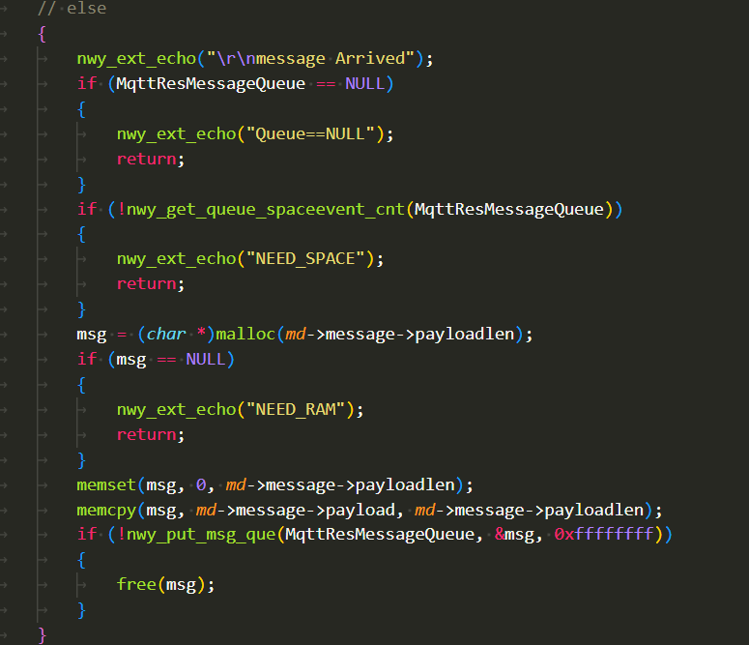

6、这些连接用的变量需要定期检查校验，错误时从文件系统恢复

Serverpara

因为每次重连都需要用到